**พัฒนาเกมที่สามารถสร้างฉากแบบสุ่มอัตโนมัติด้วยยูนิตี้**

**GAME DEVELOPMENT WITH RANDOMLY GENERATED SCENE**

**VIA UNITY**

|  |  |
| --- | --- |
| **พิชามญชุ์** | **มะกรูดอินทร์** |
| **พีร์** | **บุญมาเลิศ** |
| **วสุต** | **พงษ์สัตยาพิพัฒน์** |

**ปัญหาพิเศษนี้เป็นส่วนหนึ่งของการศึกษาตามหลักสูตร**

**ปริญญาวิทยาศาสตรบัณฑิต (วิทยาการคอมพิวเตอร์)**

**ภาควิชาวิทยาการคอมพิวเตอร์ คณะวิทยาศาสตร์**

**สถาบันเทคโนโลยีพระจอมเกล้าเจ้าคุณทหารลาดกระบัง**

**ปีการศึกษา 2558**

**GAME DEVELOPMENT WITH RANDOMLY GENERATED SCENE**

**VIA UNITY**

|  |  |
| --- | --- |
| **PICHAMON** | **MAGROOD-IN** |
| **PEA** | **BOONMALERT** |
| **VASUT** | **PONGSATTAYAPIPAT** |

**A SPECIAL PROJECT SUBMITTED IN PARTIAL FULFILLMENT OF**

**THE REQUIREMENTS FOR**

**THE DEGREE OF BACHELOR OF SCIENCE (COMPUTER SCIENCE)**

**DEPARTMENT OF COMPUTER SCIENCE, FACULTY OF SCIENCE**

**KING MONGKUT’S INSTITUTE OF TECHNOLOGY LADKRABANG**

**ACADEMIC YEAR 2015**

**หัวข้อปัญหาพิเศษ** พัฒนาเกมที่สามารถสร้างฉากแบบสุ่มอัตโนมัติด้วยยูนิตี้

Game Development With Randomly Generated Scene Via Unity

นางสาวพิชามญชุ์ มะกรูดอินทร์ รหัสนักศึกษา 55050399

นายพีร์ บุญมาเลิศ รหัสนักศึกษา 55050409

นายวสุต พงษ์สัตยาพิพัฒน์ รหัสนักศึกษา 55050453

**ชื่อนักศึกษา**

**ปริญญา** วิทยาศาสตร์บัณฑิต (วิทยาการคอมพิวเตอร์)

**ภาควิชา** วิทยาการคอมพิวเตอร์

**ปีการศึกษา** 2558

**อาจารย์ที่ปรึกษา** ผศ.ธีระ ศิริธีรากุล

คณะวิทยาศาสตร์ สถาบันเทคโนโลยีพระจอมเกล้าเจ้าคุณทหารลาดกระบัง อนุมัติให้

ปัญหาพิเศษนี้เป็นส่วนหนึ่งของการศึกษาตามหลักสูตรปริญญาวิทยาศาสตรบัณฑิต (วิทยาการคอมพิวเตอร์) ประจำปีการศึกษา 2558

|  |  |
| --- | --- |
| คณะกรรมการสอบ | ลายมือชื่อ |
| ประธานกรรมการ |  |
| กรรมการ |  |
| ผศ.ธีระ ศิริธีรากุล  กรรมการและอาจารย์ที่ปรึกษา |  |

ลิขสิทธิ์ของคณะวิทยาศาสตร์

สถาบันเทคโนโลยีพระจอมเกล้าเจ้าคุณทหารลาดกระบัง

**หัวข้อปัญหาพิเศษ** พัฒนาเกมที่สามารถสร้างฉากแบบสุ่มอัตโนมัติด้วยยูนิตี้

Game Development With Randomly Generated Scene Via Unity

นางสาวพิชามญชุ์ มะกรูดอินทร์ รหัสนักศึกษา 55050399

นายพีร์ บุญมาเลิศ รหัสนักศึกษา 55050409

นายวสุต พงษ์สัตยาพิพัฒน์ รหัสนักศึกษา 55050453

**ชื่อนักศึกษา**

**ปริญญา** วิทยาศาสตร์บัณฑิต (วิทยาการคอมพิวเตอร์)

**ภาควิชา** วิทยาการคอมพิวเตอร์

**ปีการศึกษา** 2558

**อาจารย์ที่ปรึกษา** ผศ.ธีระ ศิริธีรากุล

# บทคัดย่อ

ทดสอบการเขียนข้อความ ทดสอบการเขียนข้อความทดสอบการเขียนข้อความทดสอบการเขียนข้อความทดสอบการเขียนข้อความทดสอบการเขียนข้อความทดสอบการเขียนข้อความทดสอบการเขียนข้อความทดสอบการเขียนข้อความทดสอบการเขียนข้อความทดสอบการเขียนข้อความทดสอบการเขียนข้อความทดสอบการเขียนข้อความทดสอบการเขียนข้อความทดสอบการเขียนข้อความทดสอบการเขียนข้อความทดสอบการเขียนข้อความทดสอบการเขียนข้อความทดสอบการเขียนข้อความ

**คำสำคัญ :** ให้เว้นวรรค 1 ตัวอักษรระหว่างคำสำคัญแต่ละคำ โดยเรียงลำดับคำสำคัญตามแบบพจนานุกรม ประกอบด้วย 4-6 คำ

**Title** Game Development With Randomly Generated Scene Via Unity

Miss Pichamon Magrood-in Student ID 55050399

Mr. Pea Boonmalert Student ID 55050409

Mr. Vasut Pongsattayapipat Student ID 55050453

**Students**

**Degree** Bachelor of Science (Computer Science)

**Department** Computer Science

**Faculty** Science

**University** King Mongkut’s Institute of Technology

Ladkrabang (KMITL)

**Academic Year** 2015

**Advisor** Asst.Prof.Teera Siriteerakul

# Abstract

ทดสอบการเขียนข้อความ ทดสอบการเขียนข้อความทดสอบการเขียนข้อความทดสอบการเขียนข้อความทดสอบการเขียนข้อความทดสอบการเขียนข้อความทดสอบการเขียนข้อความทดสอบการเขียนข้อความทดสอบการเขียนข้อความทดสอบการเขียนข้อความทดสอบการเขียนข้อความทดสอบการเขียนข้อความทดสอบการเขียนข้อความทดสอบการเขียนข้อความทดสอบการเขียนข้อความทดสอบการเขียนข้อความทดสอบการเขียนข้อความทดสอบการเขียนข้อความทดสอบการเขียนข้อความ

**Keywords :** ให้ใช้ (,) ระหว่างคำสำคัญภาษาอังกฤษแต่ละคำ โดยเรียงลำดับคำภาษาอังกฤษเหมือนคำสำคัญภาษาไทย 4-6 words

กิตติกรรมประกาศ

ทดสอบการเขียนข้อความ ทดสอบการเขียนข้อความทดสอบการเขียนข้อความทดสอบการเขียนข้อความทดสอบการเขียนข้อความทดสอบการเขียนข้อความทดสอบการเขียนข้อความทดสอบการเขียนข้อความทดสอบการเขียนข้อความทดสอบการเขียนข้อความทดสอบการเขียนข้อความทดสอบการเขียนข้อความทดสอบการเขียนข้อความทดสอบการเขียนข้อความทดสอบการเขียนข้อความทดสอบการเขียนข้อความทดสอบการเขียนข้อความทดสอบการเขียนข้อความทดสอบการเขียนข้อความ

นางสาวพิชามญชุ์ มะกรูดอินทร์

นายพีร์ บุญมาเลิศ

นายวสุต พงษ์สัตยาพิพัฒน์

สารบัญ

**หน้า**

[บทคัดย่อ ก](#_Toc443276834)

[Abstract ข](#_Toc443276835)

[กิตติกรรมประกาศ ค](#_Toc443276836)

[สารบัญ ง](#_Toc443276837)

[สารบัญตาราง ฉ](#_Toc443276838)

[สารบัญรูป ช](#_Toc443276839)

[คำย่อ ซ](#_Toc443276840)

[บทนำ 1](#_Toc443276841)

[1.1 ความเป็นมาและความสำคัญของปัญหา 1](#_Toc443276842)

[1.2 จุดมุ่งหมายและวัตถุประสงค์ของการศึกษา 2](#_Toc443276843)

[1.3 ขอบเขตของการพัฒนาระบบ 2](#_Toc443276844)

[1.4 แผนการดำเนินงาน 3](#_Toc443276845)

[1.5 ขั้นตอนการศึกษา 3](#_Toc443276846)

[1.6 ประโยชน์ที่คาดว่าจะได้รับ 4](#_Toc443276847)

[ทฤษฎีที่เกี่ยวข้องและเทคโนโลยีที่ใช้ 5](#_Toc443276848)

[2.1 ยูนิตี้ เกม เอนจิ้น (Unity Game Engine) 5](#_Toc443276849)

[2.2 The Art of Screen Shake โดย Jan Willem Nijman จากสตูดิโอ Vlambeer 6](#_Toc443276850)

[2.3 โปรแกรมสร้างเอฟเฟ็คเสียงอย่างง่าย Sfxr และ Bfxr 8](#_Toc443276851)

[2.4 ควบคุม Version Control ผ่านการใช้งานโปรแกรม Source Tree ร่วมกับ GitHub 9](#_Toc443276852)

[2.5 การควบคุมความเร็วของศัตรูของเกมแนว Shoot em' Up (Enemy Speed Control on Shoot em' Up Game With Fuzzy Takagi Sugeno Method) 10](#_Toc443276853)

[2.6 ทฤษฎีโฟลว์ วิวัฒนาการ และ ความคิดสร้างสรรค์ หรือความสนุกและเกม 13](#_Toc443276854)

[2.7 ความสัมพันธ์ระหว่างการควบคุมและมุมมองที่เห็น 17](#_Toc443276855)

[การวิเคราะห์และออกแบบระบบ 18](#_Toc443276856)

[3.1 การวิเคราะห์และออกแบบรูปแบบเกม (Game Design) 18](#_Toc443276857)

[3.1.1 Game Design Document 18](#_Toc443276858)

[3.2 การออกแบบระบบ 22](#_Toc443276859)

[3.2.1 แผนผังการดำเนินเกม (Game Flow Overview) 22](#_Toc443276860)

[3.2.2 แผนผังกิจกรรมของผู้เล่น (Player Behavior) 24](#_Toc443276861)

[3.2.3 แผนผังพฤติกรรมของศัตรู (Enemy Behavior) 25](#_Toc443276862)

[3.2.4 การออกแบบส่วนติดต่อกับผู้ใช้ (User Interface) 25](#_Toc443276863)

[การพัฒนาระบบ 28](#_Toc443276864)

|  |  |
| --- | --- |
| **ตารางที่** | **หน้า** |

สารบัญตาราง

**No table of contents entries found.**

|  |  |
| --- | --- |
| **รูปที่** | **หน้า** |

สารบัญรูป

[**รูปที่ 1.1** เกม Fruit Ninja 1](#_Toc443214496)

[**รูปที่ 1.2 เกม** Gradius 1](#_Toc443214497)

[**รูปที่ 2.1** โลโก้โปรแกรมยูนิตี้ 5](#_Toc443214498)

[**รูปที่ 2.2** โปรแกรมยูนิตี้ 6](#_Toc443214499)

[**รูปที่ 2.3** โปรแกรม Sfxr 8](#_Toc443214500)

[**รูปที่ 2.4** โลโก้โปรแกรม SourceTree 9](#_Toc443214501)

[**รูปที่ 2.5** โปรแกรม SourceTree 9](#_Toc443214503)

[**รูปที่ 2.6** โลโก้ Github 10](#_Toc443214504)

[**รูปที่ 2.7** ไฟล์ต่างๆ ที่อยู่บน GitHub 10](#_Toc443214506)

[**รูปที่ 2.8** Flow Chart แสดงการทำงาน 12](#_Toc443214507)

[ของ กระบวนการฟัซซี่ของ ทาคากิ ซูกิโนะ 12](#_Toc443214508)

[**รูปที่ 2.9** ตารางแสดงรายการกฎของฟัซซี่ 13](#_Toc443214509)

[**รูปที่ 2.10** ประเภทของความสร้างสรรค์ หรือการยอมรับของวงการเกม: © JT Velikovsky 15](#_Toc443214510)

[**รูปที่ 2.11** รูปแบบ Holon-Parton ของมีม หน่วยทางวัฒนธรรม © JT Velikovsky 15](#_Toc443214511)

[**รูปที่ 2.12** ลำดับชั้นของโดเมนเกมและ ลำดับชั้นของมีม © JT Velikovsky 16](#_Toc443214513)

[**รูปที่ 2.13** แสดงให้เห็นทิศทางการเคลื่อนที่ของเม้าส์ที่คนบังคับ กับเม้าส์ที่เคลื่อนไหวบนหน้าจอ 17](#_Toc443214514)

[**รูปที่ 2.14** (a) พื้นที่ควบคุม (b) พื้นที่แสดงผล (c) แสดงถึงความสัมพันธ์ของการควบคุมเม้าส์และลูกศรบนหน้าจอตามแกน x, y, z 17](#_Toc443214515)

คำย่อ

**บทที่ 1**

บทนำ

1.1 ความเป็นมาและความสำคัญของปัญหา

เกมอาเขต (Arcade Game) จัดเป็นเกมแนวแอคชั่น (Action Game) ประเภทหนึ่ง ที่เน้นการบังคับทิศทางของตัวละครให้ผ่านแต่ละด่านไปได้ โดยใช้เวลาไม่นานในการจบเกม เน้นความเรียบง่าย ใช้หลักจิตวิทยาในการจูงใจให้ผู้เล่นกลับมาเล่นใหม่โดยบันทึกคะแนนสูงสุดไว้เท่านั้น เพื่อให้ผู้เล่นทำคะแนนได้มากขึ้น ในปัจจุบันได้มีการพัฒนาการเล่นจากเครื่องเกมตู้มาสู่อุปกรณ์เคลื่อนที่อย่างสมาร์ทโฟนในระบบปฏิบัติการต่างๆ เช่น เกมฟรุทนินจา (Fruit Ninja) ที่อาศัยจังหวะ ความว่องไวในการเล่น หรือเกมกราดิอุส (Gradius) เป็นเกมแนวยานอวกาศยิงศัตรูและเก็บไอเทมไปเรื่อยๆ จนเจอบอส และทำลายบอสให้ได้เพื่อผ่านด่าน

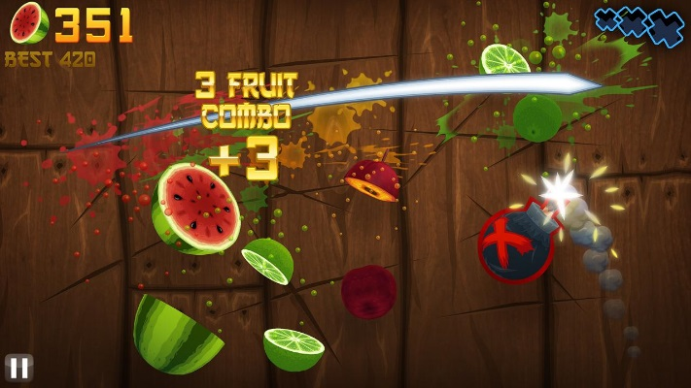

**รูปที่ 1.1** เกม Fruit Ninja

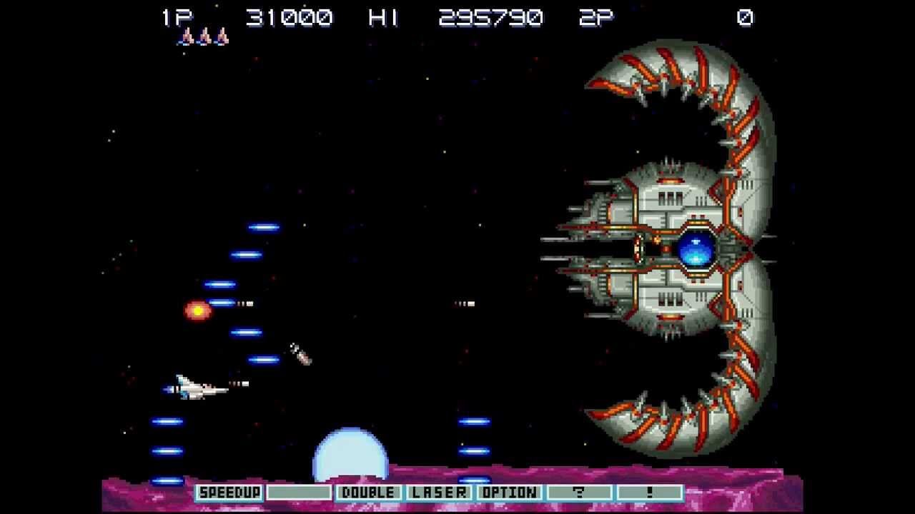

**รูปที่ 1.2 เกม** Gradius

เกมอาเขตเหล่านี้เป็นเกมที่เล่นสนุกเพลิดเพลิน เพราะอาศัยทักษะและสมาธิของผู้เล่น ที่ต้องจดจ่ออยู่กับการหลบเลี่ยงศัตรู และเก็บของในเกมอยู่ตลอดเวลา สามารถแข่งกันกับเพื่อนได้โดยวัดกันที่คะแนนสูงสุด ตัวเกมประเภทนี้นั้นต้องใช้ความคิดสร้างสรรค์ตัวละคร ด่านต่างๆ ไอเทม บอส เพราะระดับความยากง่ายขึ้นอยู่กับปัจจัยเหล่านั้นทั้งสิ้น

จากที่กล่าวมาข้างต้น เนื่องจากวงการเกมในปัจจุบันกำลังเติบโต ทางผู้จัดทำจึงพัฒนาเกมขึ้นมาเพื่อตอบสนองต่อความต้องการของวงการในปัจจุบันในแบบของกลุ่มผู้จัดทำเอง ในรูปแบบเกมอาเขตที่สามารถสร้างฉากแบบสุ่มออกมาได้ตั้งแต่เริ่มเกมแบบไม่ซ้ำติดต่อกัน และคาดเดาระดับความยากไม่ได้ตั้งแต่เริ่มต้น เป็นเกมอาเขตประเภท Shoot 'em up' เน้นการควบคุมตัวละครเพื่อยิงทำลายคู่ต่อสู้จากระยะที่ไกลออกไป ทำให้ผู้เล่นตื่นเต้นตั้งแต่เข้าเกม โดยทางผู้จัดทำตั้งใจศึกษาการสร้างเกมนี้ด้วยยูนิตี้เอนจิ้น (Unity Engine) เพราะ Unity มีชุมชนผู้พัฒนาจากทั่วโลก ที่พร้อมให้คำปรึกษาปัญหาที่เกิดขึ้นภายในการพัฒนาหรือศึกษาจากกรณีตัวอย่างจากกรณีที่เคยเกิดขึ้นได้โดยง่าย

1.2 จุดมุ่งหมายและวัตถุประสงค์ของการศึกษา

1. เพื่อศึกษาและพัฒนาเกมโดยใช้ Unity Engine
2. เพื่อศึกษาโครงสร้างและขั้นตอนในการพัฒนาเกมคอมพิวเตอร์
3. เพื่อพัฒนาเกมอาเขตให้มีความแปลกใหม่ต่อผู้เล่นที่เคยเล่นแนวเกมแบบเก่า และสามารถเข้าใจได้ง่ายสำหรับผู้เล่นใหม่มากขึ้น
4. เพื่อออกแบบและพัฒนาเกมไปสู่แพลตฟอร์มอื่นในอนาคตได้สะดวกขึ้นโดยข้อดีของ Unity

ขยายกลุ่มผู้เล่นได้กว้างขึ้น

1. เพื่อต่อยอด Game Mechanic ที่มีอยู่แล้วให้ดีขึ้น
2. เพื่อแสดงให้เห็นว่าการพัฒนาเกมสามารถเข้าถึงได้ง่ายขึ้น

1.3 ขอบเขตของการพัฒนาระบบ

ระบบที่พัฒนาคือเกมบนคอมพิวเตอร์ทั่วไป ที่มีการสุ่มด่าน สุ่มไอเทมต่างๆ รวมถึงระดับความยากของเกม โดยผู้เล่นต้องต่อสู้กับศัตรูจนบรรลุเป้าหมายที่กำหนดไว้ในแต่ละด่านของเกม ซึ่งมีคุณลักษณะดังนี้

1. พัฒนาในส่วนของไอเทมที่มีคุณลักษณะเพิ่มความสามารถให้กับผู้เล่นได้ต่างกันไป  
   ทำให้ผู้เล่นสามารถชนะศัตรูได้เร็วขึ้น ผ่านด่านไวขึ้น
2. พัฒนาการสุ่มด่าน ไอเทม ศัตรู อย่างละ 3 รูปแบบ
3. ใช้เม้าส์และคีย์บอร์ดในการเล่นเกม

1.4 แผนการดำเนินงาน

ภาคเรียนที่ 1

* ศึกษาทฤษฎีเกมแนว Space Shooter กฎและกติกาต่างๆ
* ศึกษาการใช้งาน Unity Engine รวมถึงภาษา C#
* ศึกษาการออกแบบส่วนติดต่อกับผู้ใช้ และรูปแบบเกม
* พัฒนาเกมต้นแบบ

ภาคเรียนที่ 2

* นำเกมต้นแบบมาศึกษาและแก้ไขข้อผิดพลาดต่างๆ
* พัฒนาเกมต้นแบบ
* ทดสอบจริงและแก้ไขข้อผิดพลาด

1.5 ขั้นตอนการศึกษา

บทที่ 1 กล่าวถึงความเป็นมาและความสำคัญของปัญหา จุดมุ่งหมายของการพัฒนาและวัตถุประสงค์ของการศึกษา ขอบเขตของการศึกษา ขั้นตอนการศึกษา และประโยชน์ที่คาดว่าจะได้รับ

บทที่ 2 กล่าวถึงทฤษฎีและเทคโนโลยีที่ใช้ในการพัฒนา ประกอบด้วย Unity Engine, Unity 2D Space Shooter, Unity 2D Roguelike, The Art of Screen Shake, โปรแกรมสร้างเสียงเอฟเฟ็ค SFXR, Flow Theory, Enemy Speed Control on Shoot em' Up Game และความเข้าใจในการออกแบบเกม

บทที่ 3 กล่าวถึงการวิเคราะห์และออกแบบระบบ ประกอบไปด้วยกฎและกติกาการเล่นเกม การวิเคราะห์และออกแบบเกม การออกแบบระบบ

บทที่ 4 กล่าวถึงการพัฒนาระบบบ ประกอบด้วยการพัฒนาส่วนของเมนูตัวเลือก, การพัฒนาไอเทม, พัฒนาระบบต่างๆ ภายในเกม

บทที่ 5 กล่าวถึงสรุปผลการพัฒนาเกม และข้อเสนอแนะ ประกอบด้วยสรุปผลการพัฒนา, ปัญหาและข้อจำกัดในการทำงานของระบบ, ข้อเสนอแนะในการพัฒนาระบบต่อไป

1.6 ประโยชน์ที่คาดว่าจะได้รับ

1. ได้รับความรู้เรื่องการพัฒนาเกมสองมิติด้วย Unity Engine
2. ได้เรียนรู้แนวคิด ระบบและการออกแบบการพัฒนาเกม
3. ผู้เล่นสามารถนำไปเล่นกับผู้อื่นได้ สร้างความสัมพันธ์และสังคมของผู้เล่นเกมใหม่ๆ
4. สามารถใช้เป็นแนวทางในการพัฒนาเกมให้ได้หลายแพลตฟอร์มมากขึ้น และเป็นประโยชน์ให้กับผู้ที่สนใจการพัฒนาเกมด้วย Unity Engine ต่อไปในอนาคต

**บทที่ 2**

ทฤษฎีที่เกี่ยวข้องและเทคโนโลยีที่ใช้

2.1 ยูนิตี้ เกม เอนจิ้น (Unity Game Engine)

ยูนิตี้ (Unity) คือเครื่องมือสร้างเกมแบบ 2 มิติ และ 3 มิติ สามารถทำงานบนระบบปฏิบัติการได้ 2 ระบบคือ Windows และ OSX ผลิตเกมออกไปได้หลากหลายแพลตฟอร์ม เช่น แอนดรอยด์, iOS, PC เป็นต้น Unity มีจุดเด่นคือมองทุกอย่างเป็นวัตถุ และในวัตถุต่างๆ ก็จะมีองค์ประกอบของวัตถุนั้นที่ทางานร่วมกัน ไม่ว่าจะเป็นสิ่งของ ไอเทมในเกม ตัวละคร ทุกอย่างต้องการส่วนประกอบที่ทาให้ วัตถุเหล่านั้นเคลื่อนไหว หรือมีเสียงประกอบ นอกจากนั้น Unity มีร้านค้าออนไลน์สำหรับขาย Asset สำเร็จรูป ภาพพื้นหลังในเกม เสียงประกอบต่างๆ ชื่อว่า Asset Store รวมถึงคู่มือในการใช้งานที่ มีความละเอียด ง่ายต่อการศึกษาการใช้งาน นอกจากนั้น Unity มีชุมชนผู้พัฒนาจากทั่วโลก ที่พร้อมให้คำปรึกษาปัญหาที่เกิดขึ้นภายในการพัฒนา หรือ ศึกษาจากกรณีตัวอย่างจากกรณีที่เคยเกิดขึ้นได้โดยง่าย ถ้าต้องการใช้ในเชิงพาณิชย์จำเป็นต้องมีค่าใช้จ่ายค่าลิขสิทธิ์ของโปรแกรมเพิ่มเติมด้วย



**รูปที่ 2.1** โลโก้โปรแกรมยูนิตี้

ส่วนประกอบหลักของโปรแกรมมีดังนี้

**แท็บเครื่องมือ** ประกอบด้วยเครื่องมือสำหรับเปลี่ยนมุมมองกล้อง ย้าย หมุน ย่อหรือขยายวัตถุ และปุ่มควบคุมการรันเกมในโหมด Debug

**แท็บมุมมอง** แบ่งเป็นสองแท็บย่อยคือ แท็บซีน (Scene) สำหรับมุมมองที่เห็นขณะออกแบบเกม

และแท็บเกม (Game) สำหรับมุมมองที่ผู้เล่นเห็นจริงขณะเล่นเกม

**แท็บอินสเปคเตอร์ (Inspector)** ใช้แสดงค่าคุณสมบัติต่างๆ ของวัตถุที่กำลังทำงานอยู่

**แท็บลำดับชั้น (Hierarchy)** แสดงรายการวัตถุที่กำลังปรากฏอยู่ในฉากที่กำลังแสดงอยู่

**แท็บโปรเจ็ค (Project)** แสดงรายการวัตถุ โค้ด โปรแกรม ฉาก ไฟล์อ้างอิง และอื่นๆ ที่อยู่ในโปรเจ็ค โดยแท็บแต่ละแท็บนั้นสามารถปรับขนาดหรือลากย้ายไปยังตำแหน่งอื่นๆ ในหน้าจอของโปรแกรม

ยูนิตี้ได้

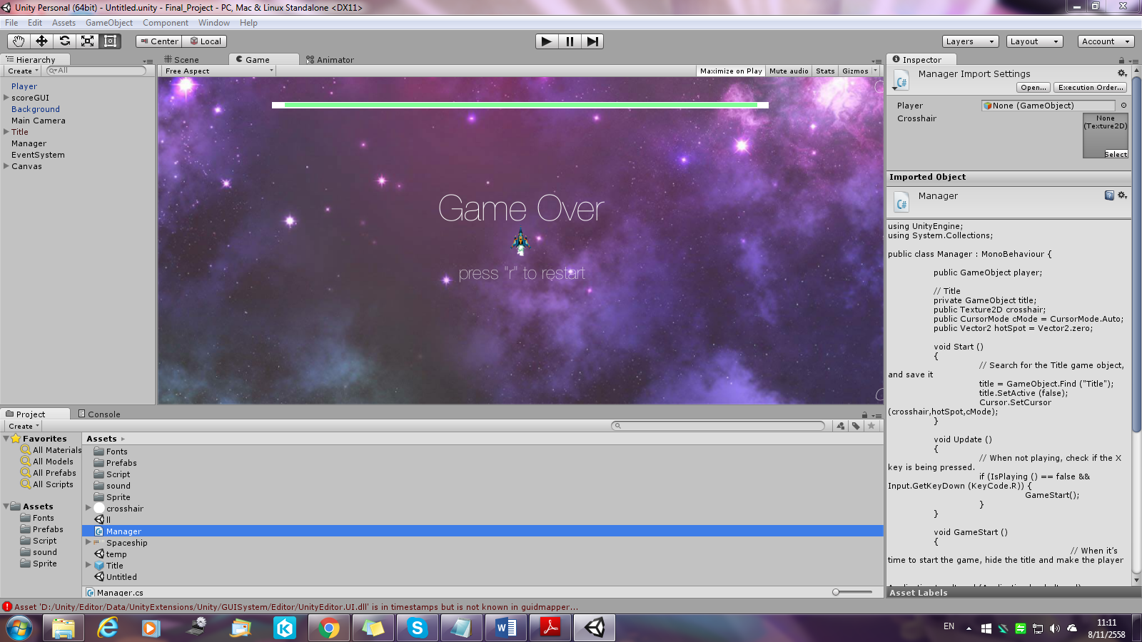

**รูปที่ 2.2** โปรแกรมยูนิตี้

2.2 The Art of Screen Shake โดย Jan Willem Nijman จากสตูดิโอ Vlambeer

Jan Willem Nijman จากสตูดิโอ Vlambeer ผู้พัฒนาเกมเช่น Nuclear Throne, Ridiculous Fishing, Luftrausers, etc ได้นำเสนอแนวคิดเกี่ยวกับ User Feedback ของ Action Game โดยไอเดียหลักคือ การติดต่อกันระหว่างเกมและผู้เล่น โดยมีประเด็นหลักๆคือ ผู้เล่นนั้นควรจะสามารถที่จะ input ติดต่อกับเกมได้อย่างต่อเนื่อง และ รวดเร็ว ตัวเกมนั้นควรสามารถ ตอบรับ โต้ตอบ และ แสดงผล input ของผู้เล่นได้อย่างทันที โดยในประเด็นของตัวเกมนั้นจะแตกย่อยออกไปในเรื่องของ จำนวนศัตรู กล้องตามตัวผู้เล่น Sfx และ feedback ของการกระทำต่างๆ

โดยตัวอย่าง ที่ถูกยกมานั้นเป็นเกมแนว 2D Action Platformer ซึ่งมีข้อแนะนำดังต่อไปนี้

**01 Basic Animation & Sfx**

**02 Lower Enemy Hp:** HP ของศัตรูนั้นไม่จำเป็นต้องมากนักเนื่องจาก การสร้างศัตรูที่มี HP สูงขึ้นมาทำให้ผู้เล่นต้องเสียเวลาอยู่กับศัตรูตัวเดียว จะทำให้เกมน่าเบื่อ ต่างกับการใส่ศัตรู HP น้อยเข้าไปมากๆ ทำให้มีเหตุการณ์เกิดขึ้นตลอดเวลา ทำให้ผู้เล่นต้อง input ต่างๆ กันไปตลอดเวลา

**03 Higher Rate of Fire:** ปืนที่ดีไซน์ควรจะยิงรัวๆได้ เพราะวิธีการติดต่อกับโลกของเกมของผู้เล่นนั้น มีเพียงการยิง เพราะฉะนั้นเมื่อสามารถ input ได้รัวๆก็จะทำให้ user สามารถ input ได้ต่อเนื่องไม่ติดขัด

**04 More Enemies:** เมื่อสามารถยิงต่อเนื่องได้ จำนวนศัตรูควรเยอะขึ้นเพื่อให้เกมมีความสมดุล ไม่ง่ายเกินไป

**05 Muzzle Flash:** มีแสงปลายกระบอกปืน เพื่อสื่อต่อผู้เล่นว่าได้เกิด Action ขึ้นต่อจาก Input ที่ได้รับมา

**06 Faster Bullet:** เมื่อกระสุนเร็ว ทำให้ผู้เล่นสามารถที่จะ input ได้รัวขึ้น

**07 Less Accuracy:** ควรทำให้ปืนยิงออกมาไม่แม่นเพื่อเพิ่มความท้าทายให้กับผู้เล่น และ ดึงความสนใจของผู้เล่นไว้

**08 Impact Effect:** เพื่อให้ผู้เล่นสามารถเห็นได้ชัดเจนว่า กระสุนที่ยิงไปนั้นตกกระทบกับอะไร

**09 Hit Animation:** ให้รู้ว่าเกิดอะไรขึ้นเมื่อ Input ของ User ได้ส่งผลต่อโลกในเกมนั้นๆ

**10 Enemy Knockback:** เพราะเมื่อศัตรูถูกยิง ควรมีสถานะบอกให้ผู้เล่นรับทราบว่าที่ยิงไปนั้นกระทบกับตัวศัตรู

**11 Permanence:** เมื่อฆ่าศัตรูแล้ว ควรเหลือซากทิ้งไว้เพื่อแสดงให้เห็นถึงผลของการกระทำของผู้เล่นที่ได้ทำไป

**12 Camera Lerp:** กล้องหน่วงค่อยๆเลื่อนตามผู้เล่น

**13 Camera Position:** กล้องไม่ได้โฟกัสที่ตัวผู้เล่นแต่ โฟกัสที่ Action ที่ผู้เล่นกระทำตามจุดประสงค์ของเกม

**14 Screenshake:** Screenshake เป็นการโต้ตอบกลับไปสู่ผู้เล่นที่สำคัญอย่างหนึ่งโดยสามารถที่ใช้เป็นตัวบ่งบอกว่าตัวผู้เล่นกำลังตกอยู่ในอันตรายได้

**15 Player Knockback:** เราควรให้เหตุผลกับผู้เล่นในการที่จะไม่กดปุ่มโจมตีค้าง มิฉะนั้นควรดีไซน์ให้ไม่ต้องกดปุ่มในการยิงไปเลย

**16 Sleep:** สั่งให้เกมหยุดตัวเอง ไม่กี่ ms โดยตัวผู้เล่นนั้นจะไม่สังเกตเห็นชัดเจน แต่สมองนั้นจะได้มีเวลาในการตอบสนองต่อสิ่งที่ AI ศัตรูจะทำมากขึ้น

**17 More Bass in SFX:** เพราะว่าเสียงเป็นหนึ่งในส่วนสำคัญในการตอบสนองต่อ input ของผู้เล่น โดยมี case study เรื่องเสียงปืนของเกม Wolfenstein (2000)

**18 Super Machine Gun:** เพิ่มความหลากหลายใน Input ที่ผู้เล่นสามารถใส่เข้ามาในตัวเกม

**19 Random Explosion:** การเพิ่มระเบิดเข้าไปในเกม ในเคสที่ยกตัวอย่างมาอย่าง 2D Side scroller นั้นช่วยเพิ่ม action บนหน้าจออย่างมาก ทำให้ผู้เล่นต้องจดจ่ออยู่กับสิ่งที่เกิดขึ้น

**20 Faster Enemies:** เมื่อได้ดีไซน์ให้ผู้เล่นมีความสามารถในการกำจัดศัตรูได้รวดเร็ว ก็ควรจะเพิ่มความเร็วของศัตรูด้วยเพื่อให้สมดุลกัน

**21 Meaning:** เกมที่ดีไซน์ควรมีแรงจูงใจแก่ผู้เล่น ไม่ว่าแรงจูงใจนั้นจะเป็นอะไรก็ตาม

2.3 โปรแกรมสร้างเอฟเฟ็คเสียงอย่างง่าย Sfxr และ Bfxr

**Sfxr** เป็นโปรแกรมสำหรับสร้างเสียงประกอบในเกมอย่างง่าย โดยตัวโปรแกรมนั้นมีเสียงให้เลือกใช้หลายแบบ สามารถสร้างเสียงตามรูปแบบที่เราต้องการ มีปุ่มให้เลือกชนิดของเสียง

ปรับความถี่ ประเภทคลื่นเสียงต่างๆ เก็บเสียงในรูปแบบไฟล์ .wav

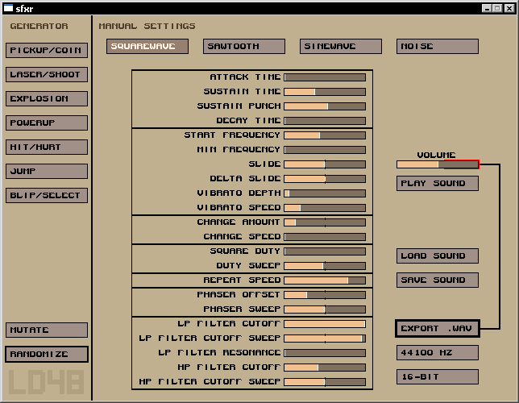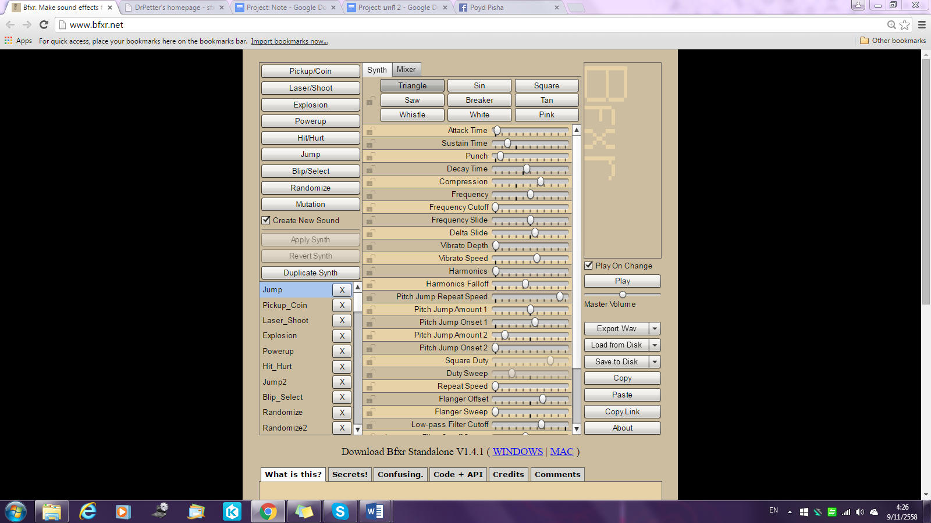

**รูปที่ 2.3** โปรแกรม Sfxr

2.4 ควบคุม Version Control ผ่านการใช้งานโปรแกรม Source Tree ร่วมกับ GitHub

ผู้พัฒนาได้เลือกใช้ระบบ Git ซึ่งเป็น Version Control รูปแบบหนึ่ง มีข้อดีในการทำงานร่วมกันเป็นทีม สามารถควบคุมและอัพเดทปรับปรุงงานได้ โดยที่ทราบว่าในแต่ละครั้งคนในทีมเปลี่ยนแปลง แก้ไขอะไรไปบ้าง ถ้าหากว่ามีข้อผิดพลาด เวอร์ชั่นแรกนั้นดีกว่าล่าสุด สามารถกด Revision กลับมาได้

Source Treeเป็นซอฟท์แวร์ที่ช่วยจัดการกับ Git repository ได้ง่ายขึ้น มี GUI ที่ใช้งานง่าย สะดวกกว่าควบคุมผ่านระบบ command line



**รูปที่ 2.4** โลโก้โปรแกรม SourceTree

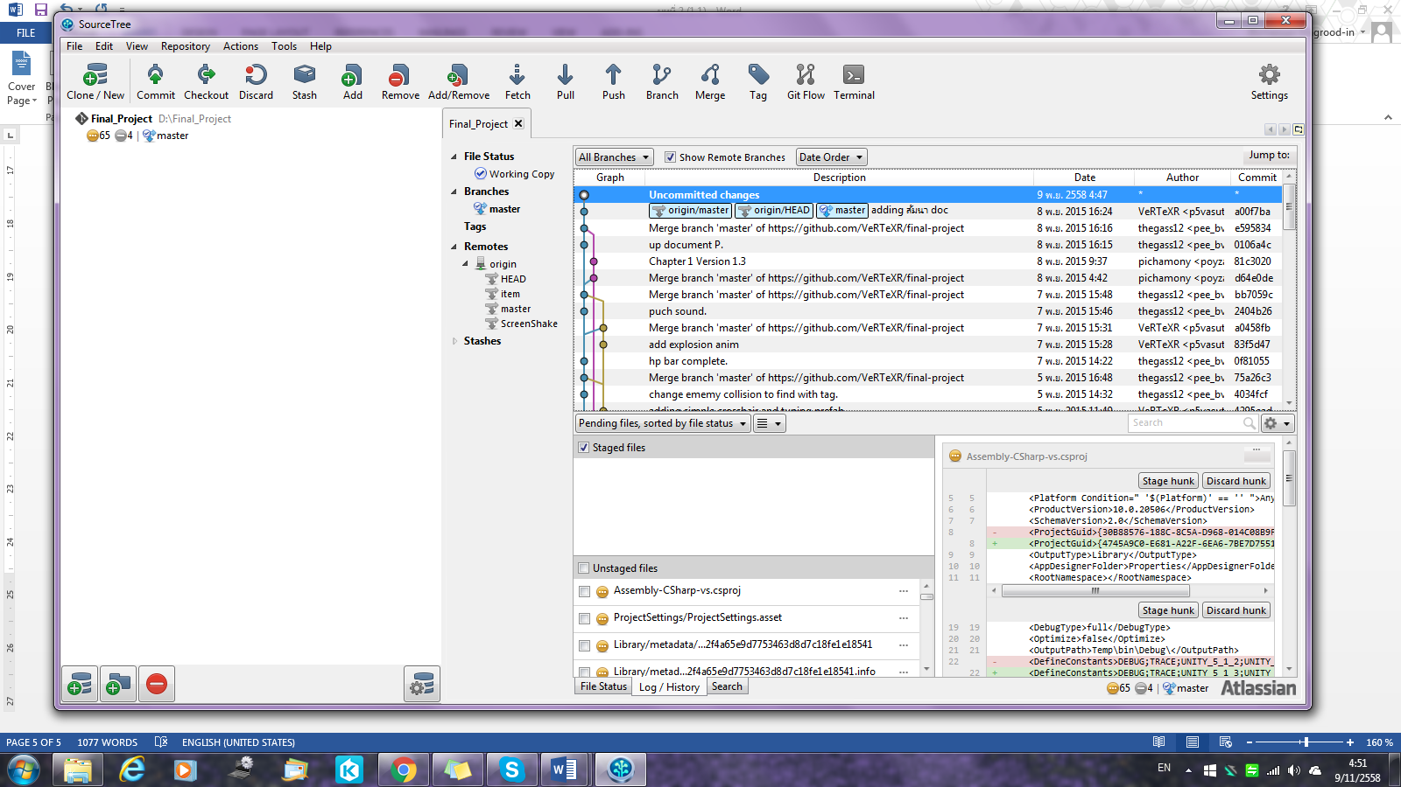

**รูปที่ 2.5** โปรแกรม SourceTree

GitHubเป็นเว็บเซิฟเวอร์ที่ให้บริการในการฝากไฟล์ Git โดยเราใช้เพื่อเก็บโปรเจ็คงานร่วมกันไว้ที่นี่ และใช้งาน อัพโหลด แก้ไขผ่าน SourceTree



**รูปที่ 2.6** โลโก้ Github

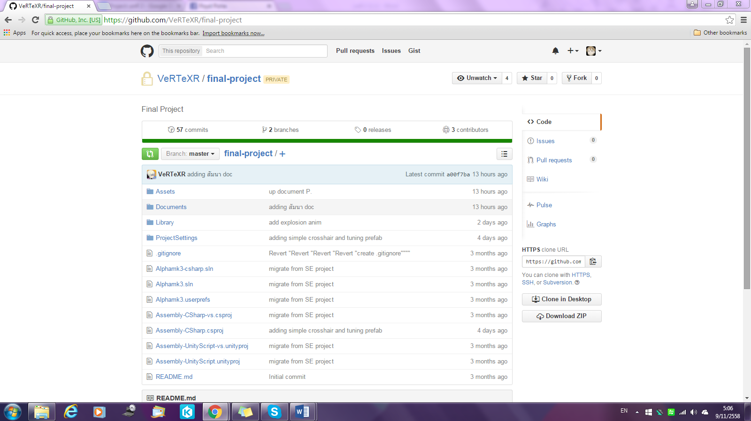

**รูปที่ 2.7** ไฟล์ต่างๆ ที่อยู่บน GitHub

2.5 การควบคุมความเร็วของศัตรูของเกมแนว Shoot em' Up (Enemy Speed Control on Shoot em' Up Game With Fuzzy Takagi Sugeno Method)

Shoot em' Up Game เป็นประเภทย่อยประเภทหนึ่งของเกม ต่อสู้ ซึ่งเป็นเกมที่เป็นที่นิยมด้วยกับ การมี ส่วนปฎิสัมพันธ์ที่น่าสนใจ ด้วยกับการที่เกมนี้มีจุดมุ่งหมายในการเล่นคือ การกำจัดศัตรูให้หมดไป ซึ่งเกมชนิดนี้อาจทำให้ผู้เล่นรู้สึกเบื่อหน่ายหากว่าศัตรูนั้นมีพฤติกรรมการเคลื่อนไหวที่ไปในทิศทางเดียว ดังนั้น เกมชนิดนี้จึงต้องการตัวควบคุมสำหรับควบคุมการเคลื่อนไหวที่มีการเปลี่ยนแปลงอยู่เสมอของศัตรู เช่น ปัญญาประดิษฐ์ ดังนั้น งานวิจัยนี้จึงใด้นำเสนอ กระบวนการฟัซซี่ของ ทาคากิ ซูกิโนะ ซึ่งจะเป็นตัวจัดการพฤติกรรมการเคลื่อนไหวของศัตรูในเกมเพื่อทำให้เกมดูมีความน่าสนใจมากยิ่งขึ้น

เกมที่ดี ไม่ใช่เกมที่ให้ความสุขต่อผู้เล่นเพียงอย่างเดียว แต่ต้องเป็นเกมที่ให้ประโยชน์ต่อผู้เล่นด้วย และหนึ่งในประโยชน์นั้นก็คือ การที่ผู้เล่นได้มีการพัฒนาสมอง ซึ่งเกมเป็นระบบหนึ่งที่ผู้เล่นสามารถเป็นส่วนหนึ่งในการควบคุมและเผยแพร่วัฒนธรรมได้ ซึ่งผู้เล่นจะมีปฏิสัมพันธ์กับระบบ และ ความขัดแย้งต่างๆ ในเกม ในรูปแบบของวิศวกรรมเสมือน

Shoot em' Up Game เป็นเกมแนวยิงกันที่สามารถเล่นได้แบบผู้เล่นสองคนเล่นกัน หรือ แบบผู้เล่นคนเดียวเล่นกับศัตรูที่เป็นปัญญาประดิษฐ์ซึ่งการเล่นเกมแนวนี้เป็นไปแบบง่ายๆคือ ผู้เล่นจะต้องกำจัดศัตรูให้หมดและในขณะเดียวกันก็ต้องพยายามเอาตัวรอดจากการโจมตีของศัตรูด้วยเช่นกัน ซึ่งในงานวิจัยนี้จะนำเสนอเรื่องของความเร็วในการเคลื่อนที่ของยานอวกาศในขณะที่มันลอยอยู่และทำการโจมตีผู้เล่น เพื่อสร้างให้เกมดูน่าสนใจมากยิ่งขึ้น ศัตรูในเกมจึงถูกสร้างให้เป็นปัญญาประดิษฐ์ และโดยเฉพาะเวลาในการตอบสนองของศัตรูนั้นสามารถเดาการยิงได้ สามรถหลบหลีก และจดจำพฤติกรรมการเคลื่อนไหวของศัตรูใด้ Shoot em' Up Game เป็นเกมที่จะมีเป้าหมายในการออกแบบศัตรูให้ช่วยปัญญาประดิษฐ์ในการควบคุมระดับความยากของเกม

Fuzzy Takagi – Sugeno เป็นตัวช่วยในการควบคุมความเร็วของศัตรูซึ่งจะใช้ตัวแปรต่างๆในเกมที่รับเข้ามาเพื่อประมวลผลและส่งออกคำสั่งที่จะขึ้นอยู่กับตัวแปรที่นำเข้ามาด้วย ซึ่งจะทำให้พฤติกรรมการเคลื่อนไหวของศัตรูนั้นไม่เป็นไปในทิศทางเดียวหรือเส้นตรง

Fuzzification เป็นขั้นตอนการเปลี่ยน ค่าที่ได้รับจากตัวแปรต่างๆเข้าไปเก็บในเซ็ตของเงื่อนไขต่างๆ เพื่อนำไปใช้ในการทำงานต่อไป ซึ่งขั้นตอนในการทำ Fuzzification มีดังนี้

1. รับค่าจากตัวแปรที่นำเข้ามา
2. ดำเนินการจัดเก็บรวบรวมข้อมูลที่ได้รับมาจากตัวแปรต่างๆ ที่สอดคล้องกัน
3. ดำเนินการแปลงค่าที่ได้ให้ชัดเจนเพื่อส่งค่าออกไปทำงาน

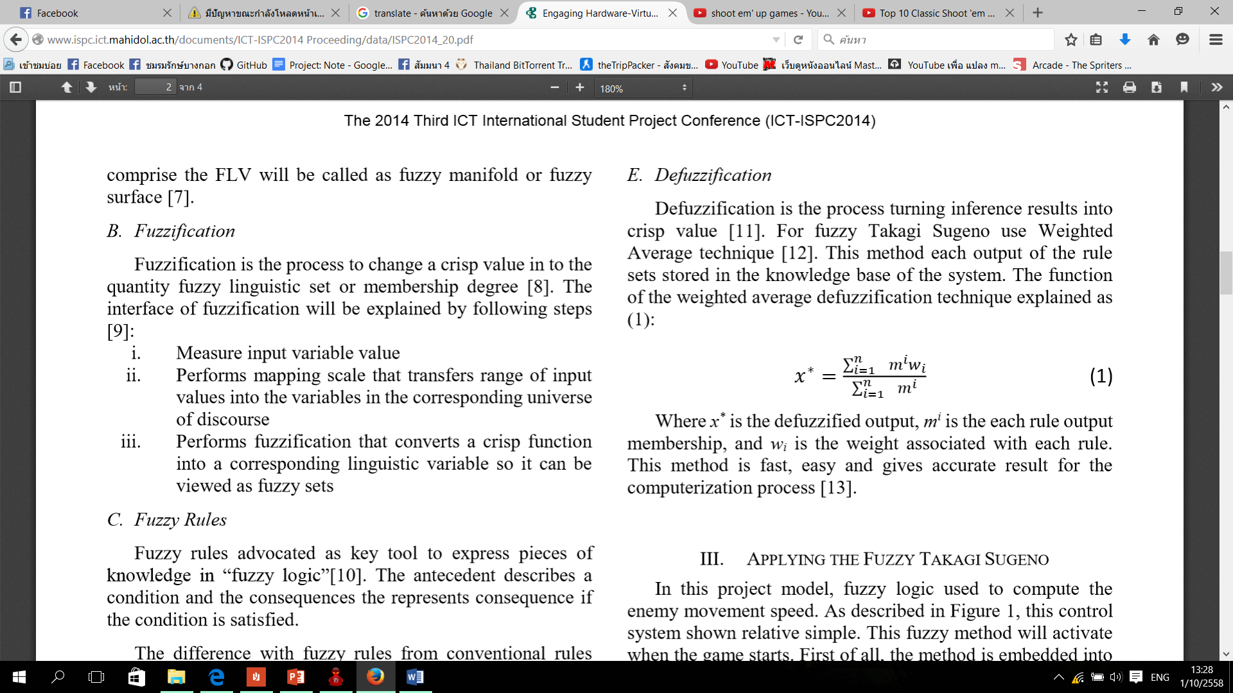

Defuzzification เป็นการทำค่าฟัซซี่ให้เป็นค่าที่ใช้งานจริง ซึ่งในการนำเสนองานวิจัยนี้ใช้สมการในการแปลงค่าดังต่อไปนี้

mi เป็นค่าเอาท์พุทที่ได้ของกฎแต่ละข้อ

wi เป็นค่าเฉลี่ยถ่วงน้ำหนักของกฎแต่ละข้อ

การนำเสนองานวิจัยในครั้งนี้ ฟัซซี่ ลอจิค ที่ใช้ในการคำนวนความเร็วในการเคลื่อนที่ของศัตรูอธิบายโดย flow chart นี้

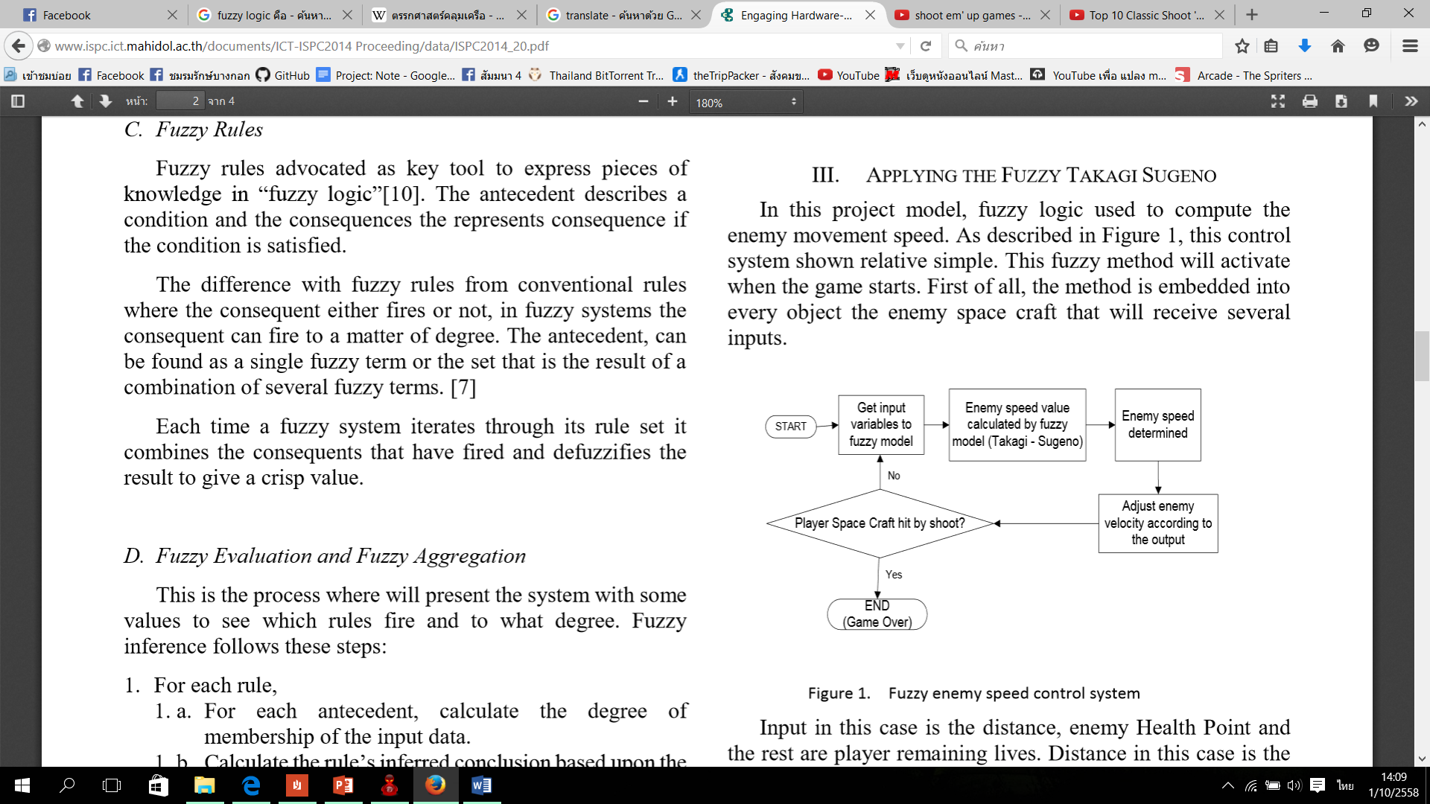

**รูปที่ 2.8** Flow Chart แสดงการทำงาน

ของ กระบวนการฟัซซี่ของ ทาคากิ ซูกิโนะ

จากภาพจะแสดงการทำงานของ Fuzzy Takagi – Sugeno โดยเริ่มจากการรับค่าต่างๆ จากตัวแปร โดยค่าที่รับจะมี ดังนี้

- Distance : ระยะห่างระหว่างตัวศัตรู กับ ผู้เล่น

- Enemy Health Point : พลังชีวิตของศัตรู

- Player Remaining Life : พลังชีวิตที่เหลืออยู่ของผู้เล่น

โดยเมื่อได้ค่าทั้งหมดแล้ว จะนำไปเปรียบเทียบกับค่าในตารางเปรียบเทียบเพื่อหาค่าที่จะส่งกลับไปควบคุมความเร็วในการเคลื่อนที่ของศัตรู ซึ่งตารางเปรียบเทียบเพื่อตำนวนค่าความเร็วมีดังนี้

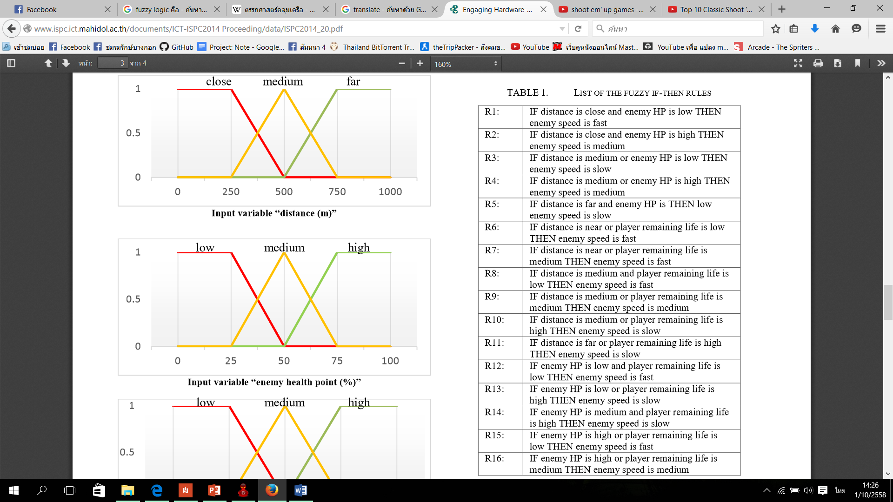

**รูปที่ 2.9** ตารางแสดงรายการกฎของฟัซซี่

ดังในตาราง ใช้การดำเนินการโดยใช้ AND และ OR ในการดำเนินการเปรียบเทียบค่าต่างๆ โดย AND จะใช้ดำเนินการกับค่าขนาดเล็ก และ OR จะใช้ดำเนินการกับค่าขนาดใหญ่

จากการศึกษางานวิจัยในครั้งนี้ทำให้ผู้ศึกษาได้เรียนรู้วิธีจัดการพฤติกรรมการเคลื่อนที่ของศัตรูในเกมแนว Shoot em' Up Game ซึ่งการจัดการความเร็วในการเคลื่อนที่ของศัตรู ทำให้เกมมีความน่าสนใจ และ ท้าทายมากยิ่งขึ้น ทั้งยังทำให้ผู้เล่นสามารถฝึกการใช้สมองได้อีกด้วย ไม่เพียงแค่การจดจำรูปแบบการเคลื่อนไหวเดิมๆ ของศัตรูอีกต่อไป

2.6 ทฤษฎีโฟลว์ วิวัฒนาการ และ ความคิดสร้างสรรค์ หรือความสนุกและเกม

เกมและสื่อต่างๆ ที่เกี่ยวข้อง ในมุมมองการสร้างและการตอบรับของผู้เล่นโดยใช้ระบบโมเดลความคิดสร้างสรรค์ DPFi เพื่อที่จะแสดงให้เห็นถึงวิวัฒนาการของสื่อที่เกิดขึ้น ความสัมพันธ์ที่ส่งผลต่อกันและกัน ทฤษฎีโฟลว์ของความคิดสร้างสรรค์เป็นสิ่งชี้ให้เห็นถึง fun factor ของเกม และทฤษฎี Narrative Transportation ชี้วัดในส่วนของเรื่องราว รวมถึงความสัมพันธ์ของทฤษฎีข้างต้นกับ เนื้อเรื่องของเกม นอกจากนั้นยังใช้ทฤษฎีความคิดสร้างสรรค์ทั่วไปของ Boyd (2009) ว่า ศิลปะคือ การเล่นกับแพทเทิร์น ดังนั้นจึงสามารถยกบรบทที่ว่า เกมเพลย์ ไม่ว่าจะรูปแบบใดก็ตามสามารถที่จะส่งเสริมพัฒนาการความฉลาดของสัตว์ได้ ดังนั้นเกมในฐานะของศิลปะอย่างนึงนั้นอาจจะสามารถที่จะเพิ่มความฉลาดให้กับมนุษย์ได้

ทฤษฎีโฟลว์ ในปี 1996 Csikszentmihalyi ได้นำเสนอปัจจัยต่างๆ ที่เป็นเอกลักษณ์ของ โฟลว์ ขึ้นมาได้แก่

1. ในการกระทำใดการกระทำหนึ่งมีเป้าหมายอย่างชัดเจนเป็นขั้นตอน
2. เกิดผลของการกระทำทันทีที่มีการกระทำเกิดขึ้น
3. ความยากของเป้าหมายและความสามารถของผู้ทำงานนั้นๆ เหมาะสมกัน
4. การกระทำและการรับรู้ของผู้กระทำนั้นได้รวมเป็นหนึ่งเดียวกัน
5. สิ่งรบกวนทั้งหลายถูกตัดออกจากความคิด
6. ไม่มีความกลัวที่จะล้มเหลว
7. ผู้กระทำนั้นไม่คำนึงถึงสิ่งที่ตัวเองเป็น
8. การรับรู้เวลาของผู้กระทำนั้นถูกบิดเบือนไป
9. การกระทำนั้นๆ กลายเป็นงานอัตโนมัติ

โดยในงานวิจัยของ Sweetser & Wyeth นั้นได้แสดงให้เห็นว่าเกมที่ได้รับการยอมรับว่าเป็นเกมที่สนุกนั้นมีคุณสมบัติเหล่านี้ทั้งหมด การติดอยู่ในโฟลว์นั้นเท่ากับว่ากำลังสนุกกับการเล่นเกม หรือ สามารถใช้สุภาษิตที่ว่า “เวลามักผ่านไปเร็วเสมอเมื่อตนเองรู้สึกสนุก” ได้อย่างชัดเจน โดย Csikszentmihalyi ได้นำเสนอโมเดลของโฟลว์โดยสามารถเห็นได้ชัดว่าจะสามารถเกิดขึ้นได้เมื่อ ความสามารถของผู้เล่นเหมาะกับการท้าทายที่ได้เผชิญ จะทำให้ผู้เล่นนั้นๆ ตกอยู่ในโฟลว์

ทฤษฎี Narrative Transportation ในเกมส่วนใหญ่นั้นจะมีเรื่องราวที่คอยส่งเสริมเกมเพลย์ของเกมนั้นๆ อยู่ เพื่อที่จะช่วยให้ผู้เล่นสามารถ เป็นส่วนหนึ่งเข้ากับเกมได้ง่ายขึ้น เรื่องราวที่ว่านี้คือสิ่งที่ทำให้เกิด Narrative Transportation โดย Van Laer ได้ให้นิยามไว้ว่า Narrative Transportation คือกระบวนการที่ผู้บริโภคสื่อถูกดูดเข้าไปในเนื้อเรื่องที่บริโภค โดยจะทำให้เนื้อเรื่องที่เล่านั้นเสมือนเกิดขึ้นจริงในความคิดและจิตใจ ของผู้บริโภคสื่อนั้นเมื่อ เนื้อเรื่องนั้นๆ หรือประสบการณ์ส่วนบุคคลของผู้บริโภคเข้ากันได้

ส่วนในปี 2002 Green and Brock ได้ให้นิยามไว้ว่า Narrative Transportation นั้นเกิดขึ้นเมื่อผู้บริโภคสื่อรู้สึกเหมือนได้เข้าไปอยู่ในโลกที่ถูกสร้างขึ้นในเรื่องราวที่เกิดขึ้น เพราะมีความผูกพันธ์กับตัวละคร และ จินตนาการที่วาดพลอตเรื่องนั้นๆ ไว้

ความเกี่ยวข้องระหว่างนิยามความคิดสร้างสรรค์และ โมเดล DPFi ระบบ DPFi (Domain, Person, Field Interactions) นั้นเป็นระบบที่เชื่อมระหว่างวิทยาศาสตร์และศิลปะ โดยนิยามที่เรียบง่ายที่สุดของความคิดสร้างสรรค์นั้นมาจากงานวิจัยด้านจิตวิทยาซึ่งสามารถนิยามออกมาได้ว่า ความคิดสร้างสรรค์คือไอเดีย กระบวนการ หรือ ชิ้นงานที่ใหม่และเหมาะสม โดยในปี 2006 Csikszentmihalyi ได้อธิบายระบบโมเดลของความคิดสร้างสรรค์ไว้ดัง รูปที่ 2.9 เพื่อที่จะให้เกิดความสร้างสรรค์ขึ้นมา บุคคลต้องสร้างผลิตภัณฑ์ที่เป็นสิ่งแปลกใหม่ไปจากที่มีอยู่ในโดเมน จากนั้นผลิตภัณฑ์จะถูกเลือกโดยฟิลด์เพื่อที่จะให้เข้าไปอยู่ในโดเมน การสร้างสรรค์นั้นเกิดขึ้นเมื่อคนได้สร้างการเปลี่ยนแปลงในโดเมนที่จะถูกส่งต่อไปในเวลาต่อไป โดยกระบวนการข้างต้นนั้นเรียกได้ว่าเป็น อัลกอริทึมแห่งพัฒนาการ มีการคัดเลือก การเปลี่ยนแปลง การส่งต่อข้อดี และข้อเสีย ดังนั้นเมื่อนำมาใช้กับเกม ถ้าหากว่าคนส่วนใหญ่ในฟิลด์เกมนั้นได้เห็นพ้องกัน ว่าเกมใหม่ที่ออกมานั้นสนุกและ สร้างสรรค์ (ใหม่ และ เหมาะสม) เกมนั้นก็จะเป็นเกมที่ได้รับการยอมรับ



**รูปที่ 2.10** ประเภทของความสร้างสรรค์ หรือการยอมรับของวงการเกม: © JT Velikovsky

Holon-Parton เป็นหน่วยวัดค่าทางวัฒนธรรม Arthur K ได้ให้คำนิยาม holon ไว้ว่า สิ่งใดที่เป็นส่วนหนึ่งแต่ก็เต็มด้วยตัวเองในเวลาเดียวกัน นักฟิสิกส์ควอนตัม Richard P. ได้ใช้คำว่า partonในการเรียกคอนเซ็ปต์เดียวกันในทางฟิสิกส์ เช่นเดียวกันกับการแข่งขันกันระหว่างสิ่งมีชีวิตต่างสายพันธุ์ในด้านวัฒนธรรม เกม (ในฐานะมีม) ก็ต้องแข่งกันในสภาพแวดล้อมเดียวกันกับเกมอื่นๆ เพื่อเงินและความสนใจของผู้เล่น ในขณะเดียวกันก็อยู่ภายใต้ประเภทเดียวกัน และยังพยายามที่จะควบคุมและให้คำสั่งแก่ความสนใจของผู้เล่นเกมในฐานะ holon-partons เป็นกลุ่มก้อนของไอเดีย ขั้นตอน และผลลัพธ์ (หรือมีม) สามารถเห็นได้ชัดว่า มีม นั้นอยู่ทั้งชั้นบนสุดและล่างสุด แทนการทำซ้ำในตัวเองเมื่อเวลาผ่านไปเรื่อย อัลกอริทึมของการพัฒนาการ การคัดเลือก, แปลกแยก (ประกอบด้วย การรวมกัน กลายพันธุ์และดัดแปลง) และการส่งต่อโดยพันธุ์กรรมนั้นเกิดขึ้นในลำดับชั้นด้านล่างในฐานะระบบต่อยอดและย้อนทำซ้ำในตัวเองอย่างไม่ลิเนีย



**รูปที่ 2.11** รูปแบบ Holon-Parton ของมีม หน่วยทางวัฒนธรรม © JT Velikovsky



**รูปที่ 2.12** ลำดับชั้นของโดเมนเกมและ ลำดับชั้นของมีม © JT Velikovsky

Transmedia Storytelling (การเล่าเรื่องข้ามสื่อ)นั้นถูกนิยามโดย Kinder, Jenkin และในกฏหมายโดยว่าเนื้อเรื่องที่เกี่ยวข้องกัน 3 เรื่องเป็นอย่างต่ำโดยเนื้อเรื่องทั้งหมดนั้นอยู่ในจักรวาลเดียวกัน บนแพล็ตฟอร์มต่างๆกันไป โดยสามารถสังเกตได้ว่าสื่อที่ถูกเล่าใหม่นั้นไม่ใช่เพียงแค่การแปลงเนื้อเรื่องเดิมไปบนแพลตฟอร์มอื่น แต่เป็นเนื้อเรื่องแยกไปที่มีบางจุดที่คล้ายคลึง และบางจุดแต่งต่างเป็นเอกลักษณ์ อยู่บนแพลตฟอร์มของตัวเอง ดังนั้น กฎของอัลกอริทึมในการพัฒนาการ (และ ลำดับชั้น) จะสามารถนำมาใช้ได้เช่นเดียวกันกับที่มีการใช้ในเกม

กระบวนการของการดีไซน์เกมเองก็สามารถมองได้ว่าเป็นการเล่นกับแพทเทิร์น เมื่อเกมดีไซน์เนอร์ สร้างแพทเทิร์นของเกมเพลย์ ถ้าแพทเทิร์นเหล่านี้นั้นไม่มีความแตกต่างจากเกมที่ประสบความสำเร็จก่อนหน้านี้มากพอ เกมนั้นๆ ก็จะถูกตราหน้าว่าไม่มีความเป็นตัวเอง (หรือไม่มีความคิดสร้างสรรค์) ในการเล่นซ้ำ ผู้เล่นเองก็สามารถที่จะเปลี่ยนแพทเทิร์นของการเดินทางของตนเองในเลเวลนั้นๆ ของเกมได้ เพื่อที่จะปรับกลยุทธ์ตัวเองเพื่อที่จะสามารถเล่นเกมจบได้เร็วที่สุด

ในงานวิจัยของ Capra & Luisi (2014) นั้นได้นิยามว่าความฉลาดคือความสามารถในการแก้ไขปัญหา เกมส์นั้นได้เพิ่มความฉลาดแก่ผู้เล่นได้มาก เนื่องจากผู้เล่นนั้นต้องแก้ปัญหาใหญ่นั่นคือ เป้าหมายหลักของด่าน และเป้าหมายย่อยทั้งหมด โดยจากงานวิจัยของมหาวิทยาลัย Queen Mary University of London และ University College London (UCL) ได้ทดสอบการตอบสนองต่อสิ่งเร้าของอาสาสมัครจำนวน 72 คน โดยได้มีการให้อาสาสมัครนั้นเล่นเกม Starcraft และ The Sims โดยผลสรุปออกมานั้นพบว่าเกมส์บางประเภทนั้นสามารถเพิ่มความฉลาดให้กับผู้เล่นได้มากกว่าเกมส์ประเภทอื่นๆ โดย Starcraft นั้นสามารถเพิ่มความฉลาดให้กับผู้เล่นได้มากกว่า The Sims นอกจากนั้น ในปี 2014 งานวิจัยของ Przybylski et al ได้พบว่าเกมส์ที่ถูกดีไซน์มาแย่สามารถที่จะเพิ่มความก้าวร้าวให้กับผู้เล่นได้ แต่อย่างไรก็ตามเกมส์นั้นๆ ก็เป็นตัวเปิดโอกาสให้กับผู้เล่นได้เรียนรู้วิธีการที่จะเผชิญหน้ากับดีไซน์ที่ย่ำแย่เหล่านั้น ทำให้เกิดการพัฒนาด้านอารมณ์ในตัวผู้เล่น ดังนั้นเราจึงสามารถกล่าวได้ว่าเกมส์ที่แย่นั้นก็สามารถที่จะทำให้ความฉลาดด้านอารมณ์ของผู้เล่นนั้นพัฒนาขึ้นเช่นกัน

ในการพัฒนาเกม ดีไซน์เนอร์มักเลือกไอเดียที่ดีที่สุดจากที่มีอยู่ในปัจจุบันและนำมารวมกับไอเดียอื่น หรือไอเดียของตนเองมีอยู่ เพื่อให้เกิดเป็นไอเดียใหม่ที่แตกต่างจากเดิมขึ้น โดยในมุมมองนี้ ความคิดสร้างสรรค์ทั้งหมดได้เกิดมาจากอัลกอริทึมการพัฒนาเช่นนี้ โดยมีแรงกดดันจากการเลือกปะทะกับไอเดียในทุกขั้นและทุกลำดับชั้นของ holon-parton ถ้าหากว่าไม่ใช่เช่นนั้นเกมนั้นๆ สามารถพูดได้ว่าเป็นเกมที่ไม่เต็มเกม และสามารถพิจารณาได้ว่าถูกดีไซน์มาไม่ดีพอ

2.7 ความสัมพันธ์ระหว่างการควบคุมและมุมมองที่เห็น

ใช้หลักการของปฏิสัมพันธ์ของมนุษย์กับคอมพิวเตอร์มาช่วยในการออกแบบ Interface

การเคลื่อนไหว ควบคุมเกม เพื่อให้ผู้เล่นได้รู้สึกว่าเล่นง่ายและลื่นไหลมากที่สุด

ความสัมพันธ์ในพื้นที่ว่างนั้น ขึ้นอยู่ระหว่างการควบคุมของผู้เล่นจากอุปกรณ์เล่นเกม (Hard Control) และภาพที่มองเห็นในหน้าจอ (mapping) พื้นที่ของเม้าส์ที่ใช้ควบคุมนั้นประกอบด้วยแกน x, y, z ส่วนพื้นที่ในหน้าจอประกอบด้วยแกน x และ y เท่านั้น ดังแสดงในรูปที่ 2.13



**รูปที่ 2.13** แสดงให้เห็นทิศทางการเคลื่อนที่ของเม้าส์ที่คนบังคับ กับเม้าส์ที่เคลื่อนไหวบนหน้าจอ

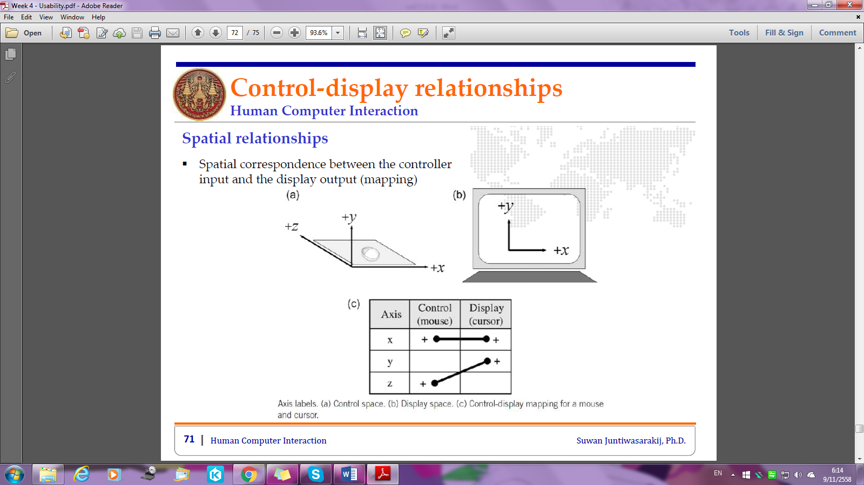

**รูปที่ 2.14** (a) พื้นที่ควบคุม (b) พื้นที่แสดงผล (c) แสดงถึงความสัมพันธ์ของการควบคุมเม้าส์และลูกศรบนหน้าจอตามแกน x, y, z

**บทที่ 3**

การวิเคราะห์และออกแบบระบบ

3.1 การวิเคราะห์และออกแบบรูปแบบเกม (Game Design)

เป็นเกมแอคชั่นอาเขต เกม 2 มิติ มีฉากเป็นอวกาศ ตัวละครหลักเป็นยานอวกาศ ให้ผู้เล่นยิงและหลบกระสุนจากยานของศัตรูให้ได้ ผู้เล่นเห็นมุมมองจากด้านหลังของตัวละคร บังคับทิศทางและโจมตีศัตรูเพื่อให้ผ่านด่าน โดยยิงศัตรูและเก็บไอเทมไปเรื่อยๆ ตามจำนวนที่กำหนด เพื่อผ่านไปด่านต่อไป ถ้าชีวิตของผู้เล่นหมดก็จะแพ้แล้วเริ่มต้นใหม่ตั้งแต่ด่านแรก สามารถเล่นได้ทุกเพศทุกวัย ง่ายต่อการเล่นแม้ว่าจะเพิ่งเริ่มต้น การเคลื่อนไหวลื่นไหล บังคับง่าย

### 3.1.1 Game Design Document

1. Design History

|  |  |
| --- | --- |
| **Version 1.0** | 1. จำนวนผู้เล่น 1 คน 2. ศัตรูเกิดแบบสุ่มและยิงไปที่ผู้เล่น 3. ผู้เล่นยิงศัตรู ถ้ายิงโดนนับเป็น 1 คะแนน แต่ถ้าโดนศัตรูยิงลบ 1 คะแนน 4. ใส่แถบแสดงสถานะชีวิตผู้เล่น 5. มีเพียงด่านเดียว |
| **Version 2.0** | 1. เพิ่มด่านขึ้นมาเป็น 2 ด่าน 2. มีจุดเปลี่ยนฉากให้ผู้เล่นเข้าชนเพื่อเปลี่ยนฉาก 3. มีฉากคั่นระหว่างการเปลี่ยนฉาก 4. เพิ่มศัตรูหลายรูปแบบ 5. มีเสียงประกอบในเกม |

1. Vision Statement

|  |  |
| --- | --- |
| **ชนิดของเกม** | เป็นเกมแอคชั่น Arcade ผู้เล่นเห็นมุมมองจากด้านหลังของตัวละคร บังคับทิศทางและโจมตีศัตรูเพื่อให้ผ่านด่านไปได้ |
| **Game logline** | ยิงศัตรูและเก็บไอเทมไปเรื่อยๆ ตามจำนวนที่กำหนด เพื่อผ่านไปด่านต่อไป ถ้าชีวิตของผู้เล่นหมดก็จะแพ้แล้วเริ่มใหม่ตั้งแต่ด่านแรก |
| **Gameplay synopsis** | **Mechanic:** รูปแบบการเล่นจะเป็นการยิงกระสุนให้โดนศัตรู และเก็บไอเทมเพื่อเพิ่มพลัง และลูกเล่นที่ได้เปรียบในการโจมตีศัตรู  **Look and feel:** เกม 2 มิติ มีฉากเป็นอวกาศ ตัวละครหลักเป็นยานอวกาศ ให้ผู้เล่นยิงและหลบกระสุนจากยานของศัตรูให้ได้ |

1. Marketing Information

|  |  |
| --- | --- |
| **กลุ่มเป้าหมาย** | สามารถเล่นได้ทุกเพศทุกวัย |
| **Platform** | OSX และ Windows |
| **Feature comparison** | ง่ายต่อการเล่นแม้ว่าจะเพิ่งเริ่มต้น การเคลื่อนไหวลื่นไหล บังคับง่าย |

1. Legal Analysis

|  |  |
| --- | --- |
| **Software Commercial** | Windows 7 Professional  Windows 8 Ultimate  Adobe Photoshop CS6 |
| **Free Software License** | Unity (ถ้าใช้เชิงพาณิชย์ต้องเสียค่า license เพิ่ม)  SourceTree  GitHub |

1. Gameplay

|  |  |
| --- | --- |
| **คำอธิบายเกม** | เมื่อคลิกเม้าส์ค้างไว้จะสามารถยิงศัตรูได้ต่อเนื่อง เล็งกระสุนไปที่ยานศัตรู และจะมีไอเทมปรากฏขึ้นให้เก็บ เพื่อพลังพิเศษในการโจมตีศัตรู |
| **การควบคุม** | - ใช้เม้าส์เลื่อนตัวยาน และคลิกซ้ายเพื่อยิง  - ปุ่ม space bar เพื่อเริ่มเกม  - ปุ่ม W เคลื่อนที่ไปด้านหน้า  - ปุ่ม A เคลื่อนที่ไปด้านซ้าย  - ปุ่ม S เคลื่อนที่ไปด้านขวา  - ปุ่ม D เคลื่อนที่ไปด้านหลัง - ปุ่ม r เพื่อเริ่มเล่นใหม่ |
| **Interfaces** | มุมมองการเล่นเกมเป็นแบบ 2 มิติ (Bird eye Vision) ผู้เล่นเห็นตัวยานเพื่อบังคับ |

Gameplay (ต่อ)

|  |  |
| --- | --- |
| **กฎ** | ยิงให้โดนยานศัตรูและเก็บไอเทมเพื่อนับคะแนนสะสมไปด่านต่อไป ถ้าหากโดนยิงจนเลือดหมดถือว่าผู้เล่นแพ้ |
| **โหมดผู้เล่น** | ออฟไลน์ มี 1 แบบ คือผู้เล่นเป็นผู้บังคับยาน |
| **ระดับความยากง่าย** | ระดับความยากง่ายเพิ่มตามด่าน และการสุ่มไอเทม |

1. Game Character

ในเกมประกอบไปด้วยตัวละคร 2 ฝ่าย คือผู้เล่นและศัตรู

**ยานผู้เล่น**

|  |  |
| --- | --- |
|  | เป็นประเภท Player Character  เป็นตัวละครที่ผู้เล่นควบคุมได้  โดยผู้เล่นจะต้องควบคุมยานเพื่อหลบกระสุนจากยานศัตรู และยิงยานศัตรู พร้อมกับเก็บไอเทมเพื่อพลังพิเศษด้วย |

**ยานศัตรู**

|  |  |
| --- | --- |
| D:\Final_Project\Assets\Sprite\Spaceship.png | เป็นประเภท Non- Player Character เป็นตัวละครที่ผู้เล่นไม่สามารถควบคุมได้  ยานศัตรูจะยิงกระสุนใส่ผู้เล่น และสุ่มเกิดไปเรื่อยๆ |
|  |
|  |
|  |

**กระสุน**

|  |  |
| --- | --- |
| **รูปในเกม** | **ความสามารถ** |
| **D:\Final_Project\Assets\Sprite\Bullet.png** | เป็นกระสุนแบบธรรมดาที่มีอยู่ตลอดเกม ไม่มีวันหมด สามารถยิงได้อย่างต่อเนื่อง |
| **D:\Final_Project\Assets\Sprite\Bullet.png** | เป็นกระสุนแบบธรรมดาที่ถูกยิงออกมาจากยานศัตรู |

**ไอเทม**

|  |  |
| --- | --- |
| **รูปในเกม** | **ความสามารถ** |
|  | เพิ่มความสามารถหลากรูปแบบให้ผู้เล่น |

3.2 การออกแบบระบบ

### 3.2.1 แผนผังการดำเนินเกม (Game Flow Overview)

เมื่อเริ่ม Session เกมขึ้นมา ทางตัวเกมจะมีเมนูให้เลือกระหว่าง Start, Option และ Exit โดยหากเลือก Start ตัวเกมจะส่งผู้เล่นเข้าไปในฉาก ซึ่งจะมีการวาดวัตถุต่างๆ รวมถึงตัวผู้เล่นขึ้นมา จากนั้นตัวเกมจะมีคอยเช็ค Input ของผู้เล่น และ วาดตัวผู้เล่นซ้ำตาม Input ที่ได้รับมา ถ้าหากว่าผู้เล่นคลิกเมาส์ซ้าย ตัวเกมจะสร้างกระสุนของผู้เล่นขึ้นมา จากนั้นค่อยๆสร้างศัตรูขึ้น แล้วตัวเกมจะคอยตรวจสอบการชนกันระหว่างวัตถุในเกมว่ากระสุนของศัตรูหรือตัวศัตรูได้กระทบกับตัวผู้เล่นหรือไม่ และตรวจสอบกระสุนของผู้เล่นว่าได้กระทบกับตัวศัตรูหรือไม่

ถ้าหากกระสุนของศัตรูกระทบกับตัวผู้เล่น ตัวเกมจะลดค่า HP ของผู้เล่นตามค่าความรุนแรงของกระสุนประเภทนั้น หาก HP ของผู้เล่นน้อยกว่าหรือเท่ากับ 0 จะถือว่าสิ้นสุดเกม ตัวเกมตัดเข้าหน้ารายงานผล

ถ้าหากศัตรูกระทบกับตัวผู้เล่นตัวเกมจะลด HP ผู้เล่นตามค่าที่กำหนดไว้ของประเภทศัตรูนั้น และทำลายตัวศัตรู หาก HP ของผู้เล่นน้อยกว่าหรือเท่ากับ 0 จะถือว่าสิ้นสุดเกม ตัวเกมตัดเข้าหน้ารายงานผล

ถ้าหากกระสุนของผู้เล่นกระทบกับศัตรู ตัวเกมจะทำลายศัตรูและเพิ่มคะแนนให้กับผู้เล่น

ในขณะเดียวกันตัวเกมจะทำการสุ่มสร้างไอเทมขึ้นมา ซึ่งไอเทมที่สร้างขึ้นมามีสองประเภท ได้แก่ ไอเทมธรรมดาและ คีย์ไอเทม ถ้าผู้เล่นสามารถเก็บคีย์ไอเทมได้ 3 อัน เกมจะตัดเข้าหน้ารายงานผล ถ้าหากว่าไอเทมที่ผู้เล่นเก็บมาเป็นไอเทมธรรมดา ผู้เล่นจะได้รับผลประโยชน์ต่างๆ ตามประเภทของไอเทมธรรมดา

เมื่อผู้เล่น ทำลายศัตรูหมดฉากตัวเกมจะสุ่มฉากใหม่ขึ้นมา

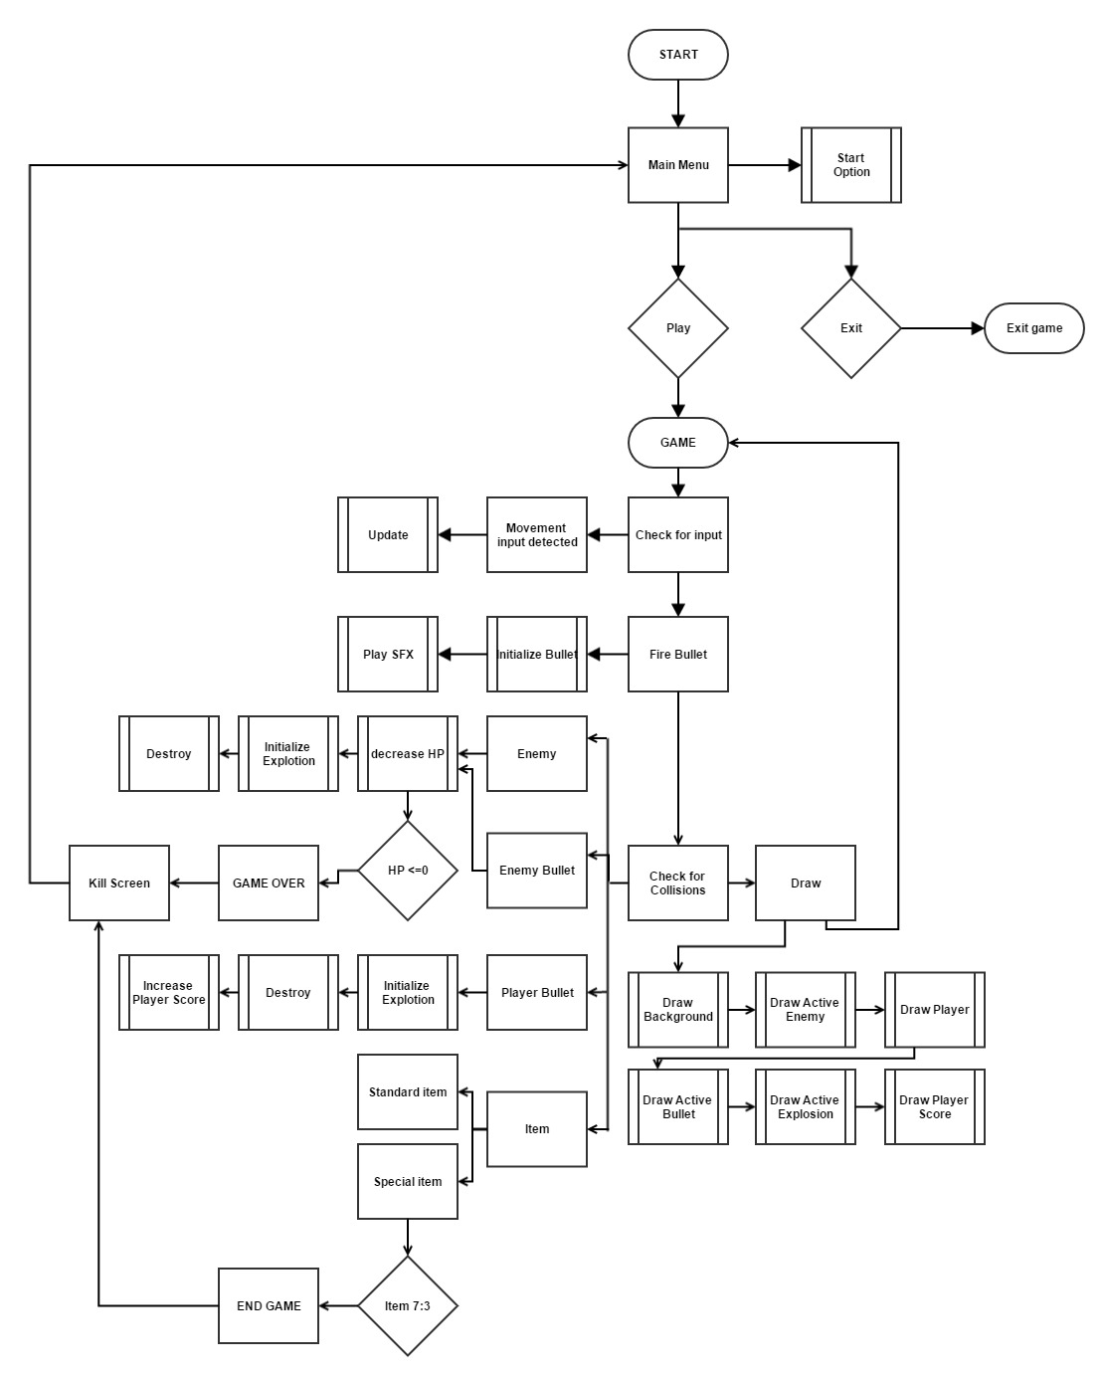

**รูปที่ 3.1** แสดง Flow Chart ของเกม

### 3.2.2 แผนผังกิจกรรมของผู้เล่น (Player Behavior)

ในส่วนของผู้เล่นนั้น เมื่อเริ่มเกมแล้วต้องคอยควบคุมตัวละครหลบกระสุนจากศัตรู และระวังไม่ให้ HP หมด เมื่อยิงโดนศัตรูก็จะเพิ่มคะแนนให้กับผู้เล่น แต่ถ้าหาก HP หมด เกมจบ และแสดงคะแนนรวมให้เห็น ถ้าต้องการเล่นต่อให้กด r เพื่อเริ่มเล่นใหม่อีกครั้ง

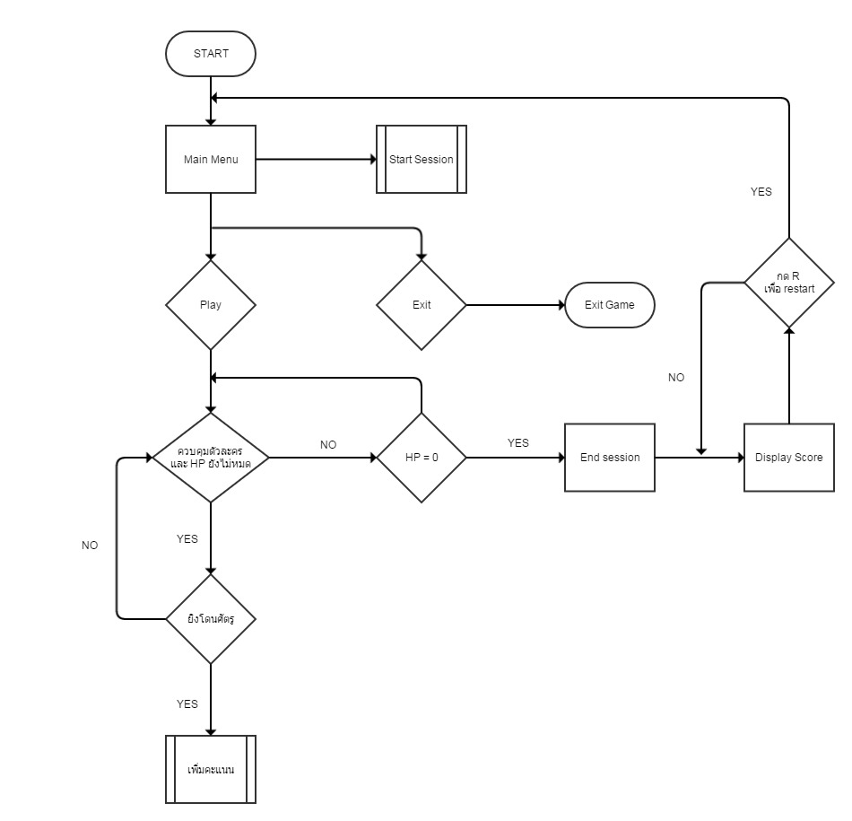

**รูปที่ 3.2** Flow Chart ของกิจกรรมผู้เล่น

### 

### 3.2.3 แผนผังพฤติกรรมของศัตรู (Enemy Behavior)

เมื่อเกมเริ่มขึ้น ศัตรูจะค้นหาตัวผู้เล่น เมื่อเวลาผ่านไป 3 วินาทีเริ่มยิงกระสุน ถ้าหากศัตรูโดนโจมตีจนค่า HP หมด ตัวเองจะระเบิด ถ้าหากว่าศัตรูระเบิดหมดแล้วจะทำการสร้างประตูเพื่อผ่านไปด่านถัดไป โดยให้ผู้เล่นวิ่งเข้ามาชนจุดนี้ เมื่อผู้เล่นชนประตูผ่านด่าน เลเวลผู้เล่นเพิ่มขึ้นและทำการสร้างฉากใหม่ขึ้นมา

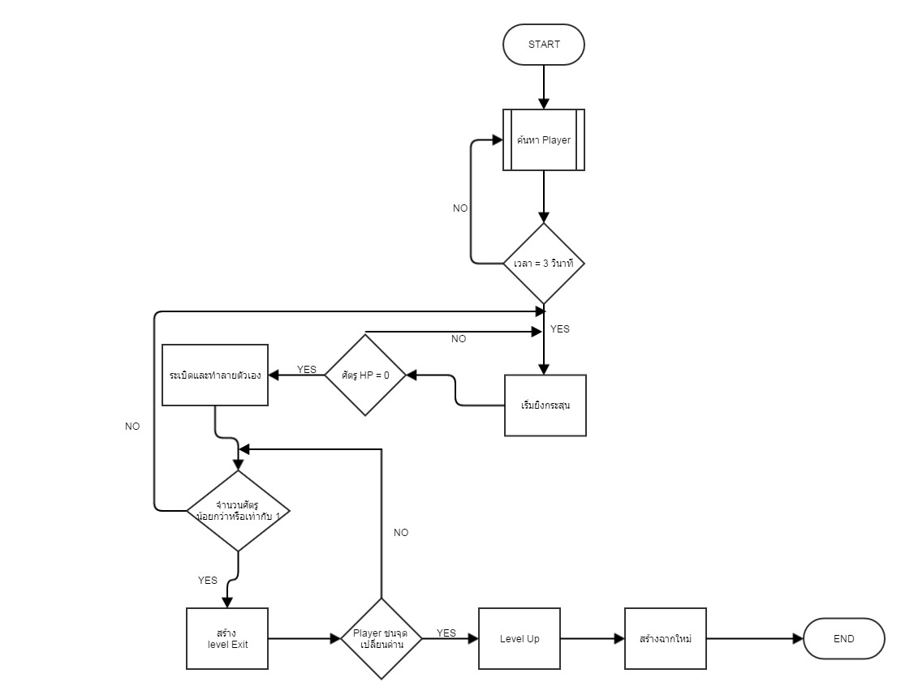

**รูปที่ 3.3** Flow Chart ของกิจกรรมศัตรู

### 3.2.4 การออกแบบส่วนติดต่อกับผู้ใช้ (User Interface)

ตัวเกมทั้งหมดถูกดีไซน์ขึ้นมาด้วยกราฟฟิค แนว Pixel Art โดยทางผู้พัฒนาพยายามที่จะทำให้คอนโทรลของตัวยานที่ผู้เล่นเลือกแต่ละแบบมีความแตกต่างกัน เมื่อ Session ของผู้เล่นดำเนินไป ผู้เล่นได้พบเจอกับไอเทม และความสามารถพิเศษต่างๆ ที่อาจเพิ่มหรือลดความสามารถของยานที่ผู้เล่นเลือกมา โดยผู้เล่นต้องเผชิญหน้ากับศัตรูที่ตัวเกมได้ทำการสุ่มขึ้นโดยผู้เล่นมีสิทธิ์ที่จะสู้หรือหนีโดย การตัดสินใจในการสู้หรือหนี มีผลต่อบอสตัวสุดท้ายที่ผู้เล่นต้องเผชิญ

เนื่องจากความต้องการที่ให้ผู้เล่นใช้งานเกมได้ง่ายที่สุด จึงออกแบบหน้าจอให้มีเพียงหน้าเดียว และมีคำแนะนำบอกให้ผู้เล่นเลือกกดปุ่มเพื่อไปต่อ มีสถานะบอกเมื่อเปลี่ยนฉาก และแสดงจุดเปลี่ยนฉากขึ้นมาเมื่อชนะในแต่ละด่าน

**Game Mock up**

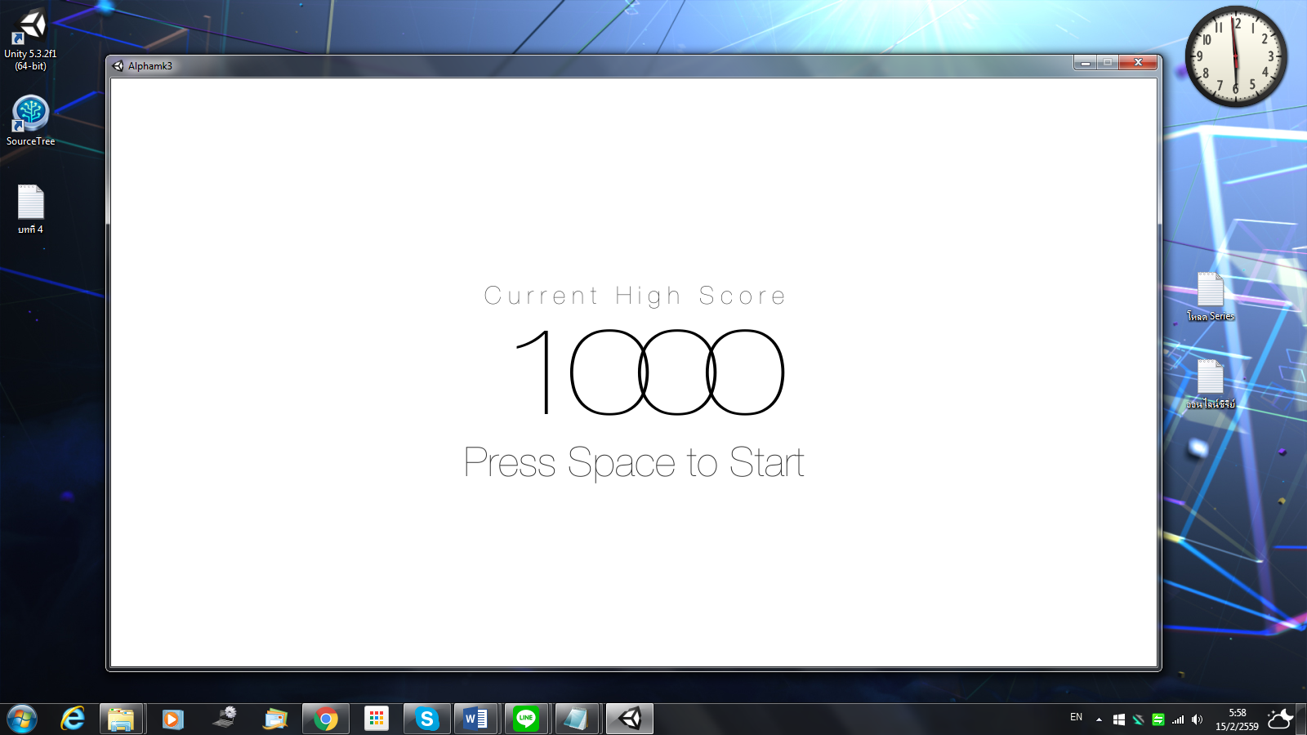

**รูปที่ 3.4** หน้าจอเริ่มต้นเข้าสู่เกม

แถบเลือดของผู้เล่น **สีเขียว** คือเลือดคงเหลือ **สีแดง** คือเลือดที่เสียไป

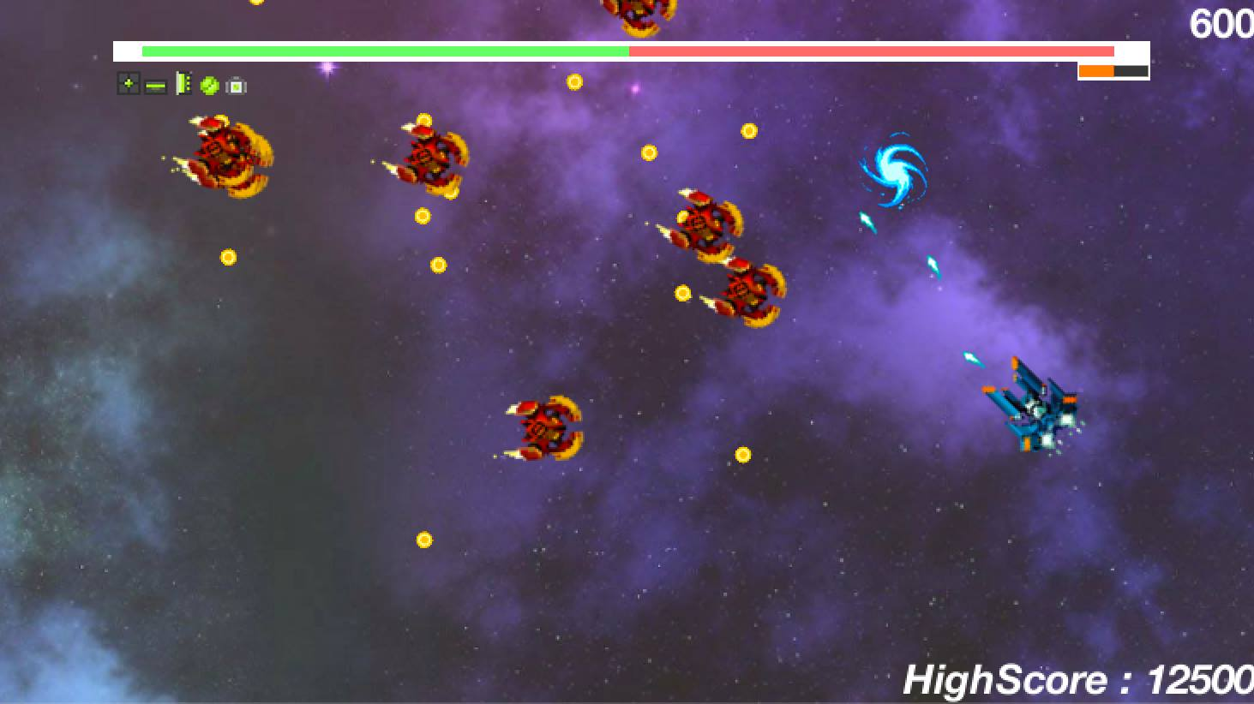

**รูปที่ 3.5** หน้าจอเมื่อเข้ามาในเกม

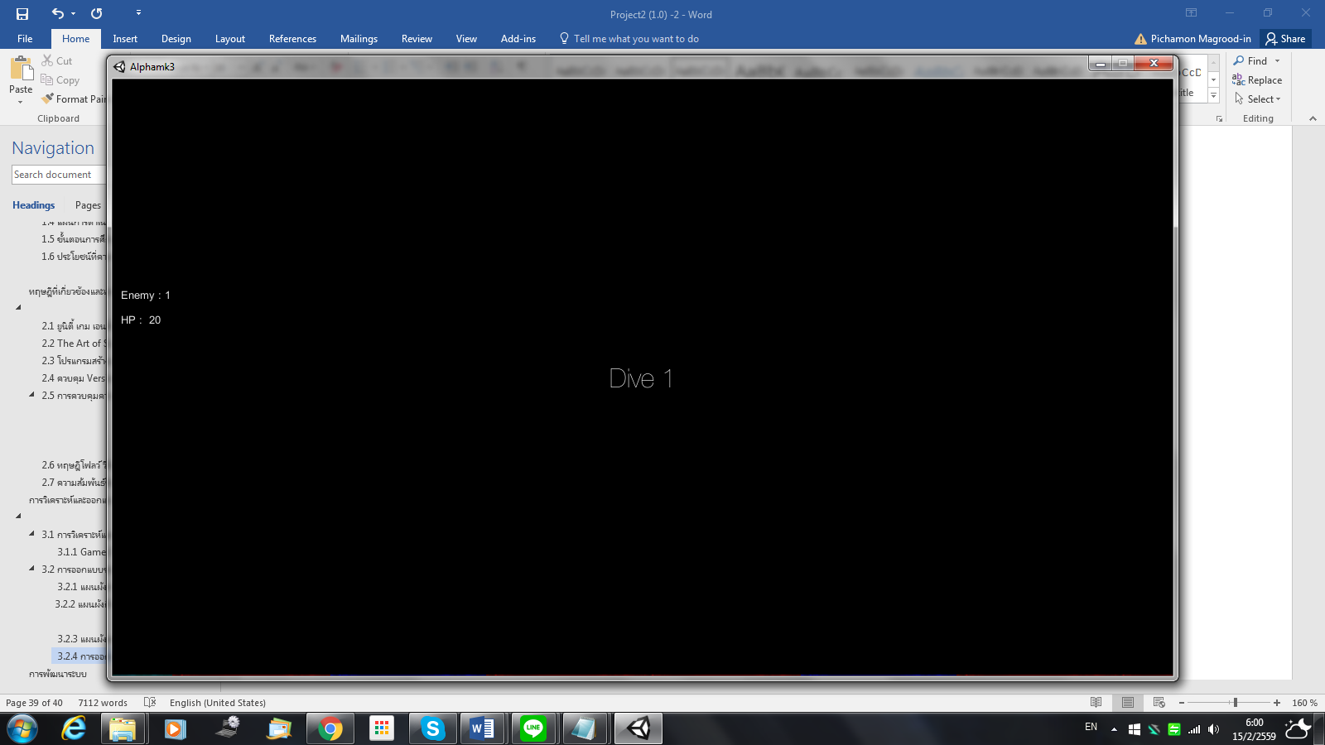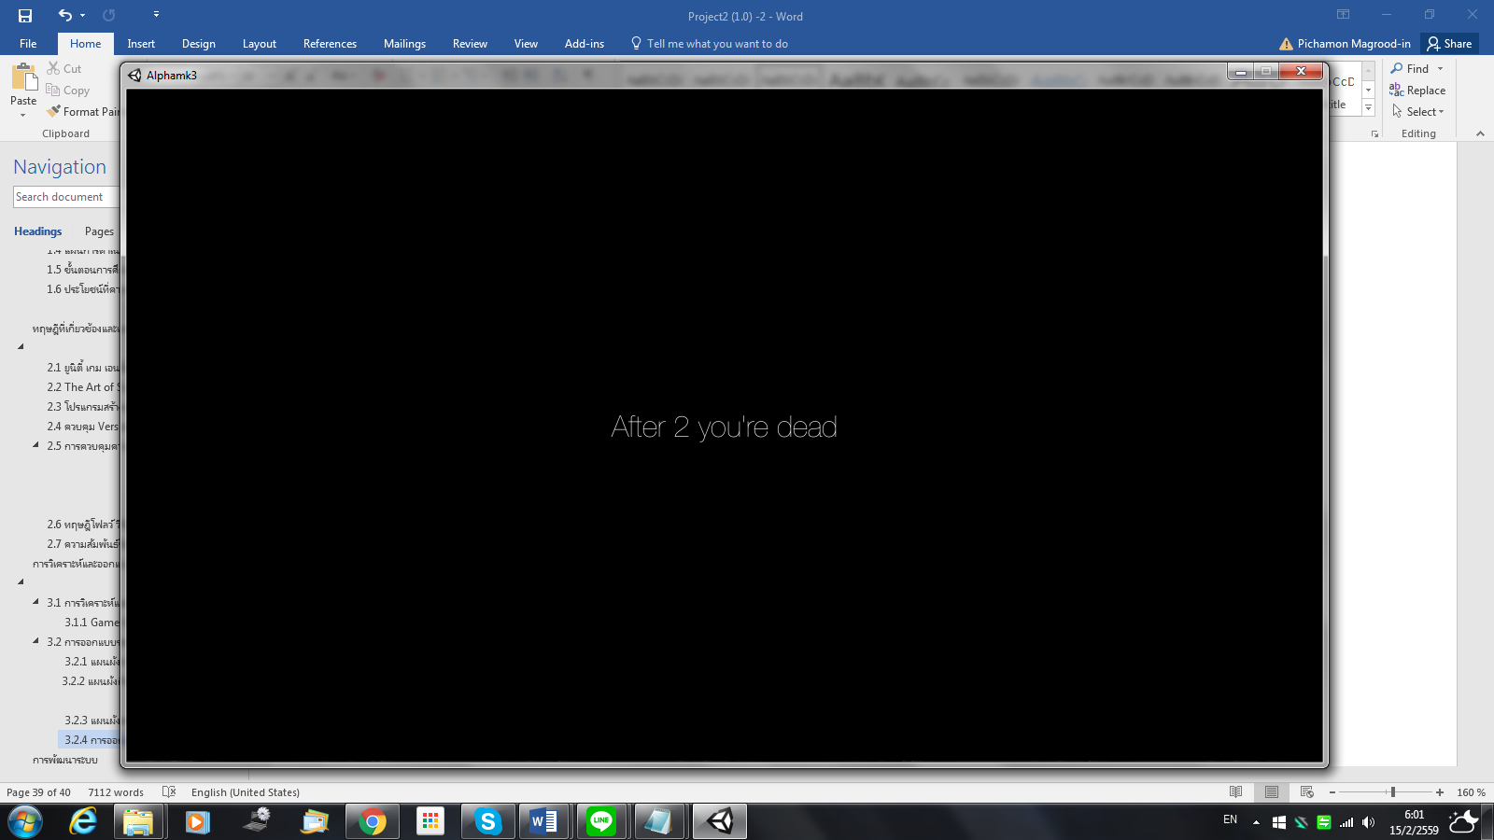

**รูปที่ 3.6** การเปลี่ยนแปลงระหว่างฉาก

**บทที่ 4**

การพัฒนาระบบ

4.1 การพัฒนาส่วนของตัวเกม (Game Application)

### 4.1.1 การพัฒนาส่วนของการกระทำต่างๆ ภายในเกม (Action)

1. การสุ่มตำแหน่งเกิดของศัตรู

var randomNumberX = Random.Range(-strayFactor, strayFactor) คำสั่งนี้เป็นคำสั่งที่ทำให้ศัตรูเกิดขึ้นตรงไหนก็ได้ในพื้นที่ขณะเล่น

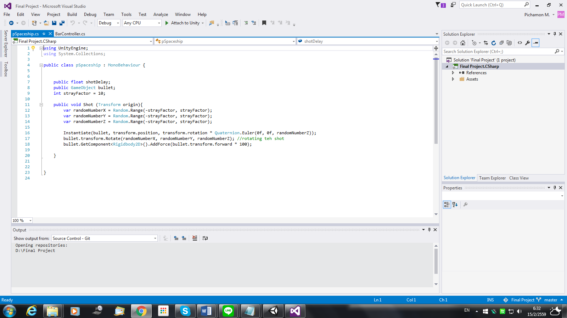

**รูปที่ 4.1** สคริปตัวอย่างการสุ่มตำแหน่งการเกิดของศัตรู